**数字校园管理系统**

**解**

**决**

**方**

**案**

**编写日期：2019年6月**

**目 录**

第1章 概述 4

1.1 项目背景 4

1.2 数字校园建设的现状 4

1.3 建设目标 6

1.4 建设意义 6

第2章 设计与规划 7

2.1 数字化校园设计原则 7

2.1.1 先进性与适用性 7

2.1.2 经济性与实用性 8

2.1.3 可靠性与安全性 8

2.1.4 开放性 8

2.1.5 可扩充性 8

第3章 数字校园管理系统解决方案 9

3.1 系统整体拓扑结构 9

3.1.1 数字校园基础平台 9

3.1.1.1 信息化建设标准化 9

3.1.1.2 统一信息门户 9

3.1.1.3 学生门户 10

3.1.1.4 统一身份认证 10

3.1.1.5 统一数据平台 12

3.1.1.6 信息标准内容及规范 14

3.1.1.7 信息编码与元数据设计 15

3.1.1.8 数据库设计 17

3.1.1.8.1 数据库建库方式 17

3.1.1.8.2 数据库用户说明 17

3.1.1.8.3 数据库结构设计 17

3.1.1.8.4 授权管理 18

3.2 协同办公平台 18

3.2.1 协同办公系统 18

3.2.2 档案管理系统 22

3.2.3 人事管理系统 23

3.2.4 后勤管理系统 25

3.3 学生管理系统 26

3.3.1 招生管理系统 26

3.3.2 学费管理系统 30

3.3.3 学籍管理系统 31

3.3.4 学生管理系统 33

3.3.5 宿舍管理系统 35

3.3.6 就业管理系统 36

3.4 教务管理系统 38

3.4.1 教务管理系统 38

3.4.2 成绩管理系统 42

3.5 教学管理系统 45

3.5.1 试题库 45

3.5.2 在线教学系统 45

第4章 总体设计 47

4.1 系统技术平台 47

4.1.1 数据层 47

4.1.2 逻辑层 47

4.1.3 表示层 47

4.1.4 数据接口 48

4.2 系统运行环境 48

4.2.1 软件运行环境 48

4.2.2 硬件推荐配置 48

4.3 个性化开发服务 49

第5章 服务保障 50

5.1 项目实施组成员架构 51

5.1.1 人员岗位职责 51

5.1.2 进度时间安排表 52

5.2 任务分解 52

5.2.1 计划确认阶段 52

5.2.1.1 实施计划编制 52

5.2.1.2 实施计划确认 52

5.2.1.3 成立项目实施组 52

5.3 项目实施启动阶段 53

5.3.1 召开项目实施启动大会 53

5.3.2 起草管理制度和岗位职责 53

5.4 环境准备阶段 53

5.4.1 硬件环境准备 53

5.4.2 软件环境准备 53

5.4.3 网络环境准备 53

5.4.4 初始化数据准备 53

5.4.5 培训环境的准备 54

5.5 培训阶段 54

5.5.1 系统培训 54

5.5.2 问题答疑 54

5.5.3 操作考核 54

5.6 上线阶段 54

5.6.1 系统初始化 54

5.6.2 系统试运行 55

5.6.3 系统正式上线 55

5.6.4 工作追踪和每日总结 55

5.7 项目结项阶段 55

5.7.1 结项 55

5.7.2 文档归档 55

5.7.3 后续工作安排 55

# 概述

## 项目背景

教育信息化是教育现代化的主要标志，它不仅是教育手段的变革，而且必将引起人们教育观念、教育方法的一场大变革，要实现教育现代化，必须利用现代教育技术，加快教育信息化的进程。我们充分认识教育信息化在学校教育中的重要地位和作用，加快建设以信息技术为核心的现代教育教学环境，培养一支熟练掌握信息技术的教师队伍，重视教学信息资源中心的建设，大力发展网络技术，把信息技术广泛应用于教学过程，全面提高办学质量和效益。

     数字化校园环境的推进，是对传统教育的一种延伸和改进，其优势不仅仅局限于用大屏幕代替黑板、用现代教育工具代替老师手中的粉笔，而是把更多的数字化信息如视频、音频、动画等更加生动地带入课堂及校园学习中，对教育教学和对素质教育的开展都具有深远的推进意义。

## 数字校园建设的现状

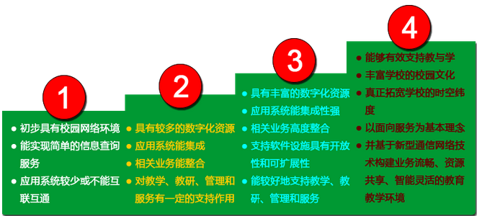

通过上图中的内容并结合我国数字校园建设的实际情况，当前，我国大部分学校处于数字校园建设的第一阶段（偏远区域除外），少部分学校处于数字校园建设的第二阶段，极少数学校的数字校园处于从第二阶段向第三阶段过渡的阶段。

|  |  |  |
| --- | --- | --- |
| 学校数字化教学环境 | | 现状 |
| 1、“数字校园”建设规划情况 | | 所有学校都是在当地教育主管部门的统一规划下建设完  成了数字校园硬件与软件设备的建设。 |
| 2、“数字校园”计算机教学系统  配置情况 | | 所有学校都在前期规划下配置了教学系统平台 |
| 3、“数字校园”信息网点分布情况 | 办公室 | 90%的学校都实现了计算机进办公室且连接了互联网 |
| 教室 | 100%的学校都在普通教室预留（改造）了多媒体设备接  口，可以随时链接移动多媒体设备进行教学。而且 65%的  学校已经在教室安装了多媒体设备，随时可以开展多媒体  技术支持下的教学活动。 |
| 多媒体教室 | 100%的学校都建设数目不等的多媒体教室，师生可以进  入该教室开展多媒体技术支持下的教学。 |
| 计算机网络  教室 | 100%的学校都有数目不等的计算机多功能网络教室，师  生可以进入该教室开展一人一机的互联网络支持下的教  学。 |
| 4、“数字校园”中教师电教设备  配置情况 | | 85%以上的学校都为教师配备了专用的电脑，方便老师备课、授课和教研。 |
| 5、“数字校园”与 Internet连接情况 | | 100%的学校都实现了百兆到桌面的互联网连接。 |

综合来看，我国当前教育信息化建设取得了重大历史性突破，但同时也面临着一系列突出的问题：

1）信息化基础设施建设仍处于低水平状态，缺乏统筹有效的投入机制；

2）信息化基础设施不能有效满足各级各类教育的发展需求

3）在投入内容上，重建设轻应用的现象普遍存在；

4）学校管理、信息化推进配套制度仍需完善；

5）没有专业的网络管理人员，校园网的维护与管理跟不上；

6）大多数教师的计算机水平不高，造成学校配置的相关应用系统使用率低；

7）购买多而杂的独立系统，难以全面推广平台应用。

## 建设目标

利用先进成熟的计算机技术、网络技术与数据库技术，通过科学合理的管理规范与完备通用的技术规范，基于统一的信息标准整合、集成各种信息资源，构建安全、可靠、可扩展、易维护的综合管理信息平台，实现中等学校各项管理工作的信息化；为广大师生提供简便、快捷的网络化信息服务。具体如下：

1、构建统一身份认证平台：集中信息资源管理、应用服务管理与内容整合，为广大师生提供统一访问入口、个性化的综合信息服务。

2、建设协同办公服务平台：基于校园网/互联网为教职工及管理人员提供先进实用、高效安全的无纸化办公平台。

3、建设部门业务支撑系统：包括教务网络管理系统、数字迎新管理系统、实践实训管理系统等，实现学校各项管理工作的信息化。

## 建设意义

1、有利于人才培养质量的提高

利用多媒体、网络技术构建人人互通的数字化学习空间，实现高质量教学资源、信息资源和智力资源的共享与传播，建立多元评价模式，完善评价机制，推动教学模式变革，提高人才培养质量。

2、有利于学校完善公共服务体系

建设高质量数字化教务管理、教学管理、行政管理等，在校园内建立电子身份及其认证系统，为学校高水平的教学、科研和管理等提供强有力的支撑。

学校可根据自身特点和内外部环境制定合理的规章制度、工作流程、工作标准等，包括将已经取得的成功经验、方法固化形成规范，将复杂的事情简单化、条理化、规则化，甚至模板化、流程化、自动化。

3、有利于提高管理效率和决策水平

提供信息和数据的集成和分析服务，有利于职业院校管理效率和决策水平的提高。具体体现在整合各种分散应用系统，实现统一身份认证，建成学校公共数据库，打破因不同管理软件而形成的“信息孤岛”，实现各类基础数据的共享和交换；运用科学的思维和方法体系，遵循PDCA循环，不断完善并优化制度及业务流程体系；支持网上协同办公，促进决策信息和反馈信息快速在决策层与执行层之间流动，实现扁平化管理，促进校务公开。

4、有利于提升管理水平和竞争实力

职业教育的核心竞争力在于教学与管理水平，二者最终影响着学校的生源与生存问题。提升学校核心竞争力，是当前各个学校发展的当务之急。“系统化、规范化、精细化、信息化”管理能够提升学校科学决策水平、有效防范风险、提高工作效率和质量，整合集成的数字校园软件平台是“四化”管理的支撑工具和根本保障。

# 设计与规划

## 数字化校园设计原则

数字校园管理系统设计遵循技术先进、功能齐全、性能稳定、节约成本的原则。并综合考虑施工、维护及操作因素，并将为今后的发展、扩建、改造等因素留有扩充的余地。本系统设计内容是系统的、完整的、全面的；设计方案具有科学性、合理性、可操作性。其具有以下原则：

### 先进性与适用性

系统的技术性能和质量指标应达到国际领先水平；同时，系统的安装调试、软件编程和操作使用又应简便易行，容易掌握，适合中国国情和的特点。该系统是面向各种管理层次使用的系统，其功能的配置以能给用户提供舒适、安全、方便、快捷为准则，其操作应简便易学。

数字校园的建设将实现资源的有效配置和充分利用，实现管理的优化、协调，从而提高各种管理和服务工作的效率、效果和效益。

数字校园是在统一的门户和身份认证平台下，提供尽可能丰富的公共信息服务，具有信息共享、综合分析和决策支持功能。

* 有效地规范化业务流程
* 解决学校信息化孤岛问题
* 降低劳动强度，提升人员脑力价值
* 信息处理具有实时、权威的特点
* 创建虚拟空间，实现跨地域管理
* 为教职员工、学生和办事者提供“一站式”服务
* 体现学校教育信息化的程度，决策者水平，以及整体综合实力

### 经济性与实用性

充分考虑用户实际需要和信息技术发展趋势，根据用户现场环境，设计选用功能和适合现场情况、符合用户要求的系统配置方案，通过严密、有机的组合，实现最佳的性能价格比，以便节约工程投资，同时保证系统功能实施的需求，经济实用。

### 可靠性与安全性

系统的设计应具有较高的可靠性，在系统故障或事故造成中断后，能确保数据的准确性、完整性和一致性，并具备迅速恢复的功能，同时系统具有一整套完整的系统管理策略，可以保证系统的安全运行。

### 开放性

单点登录，统一身份认证，可与第三方系统集成及数据交换。

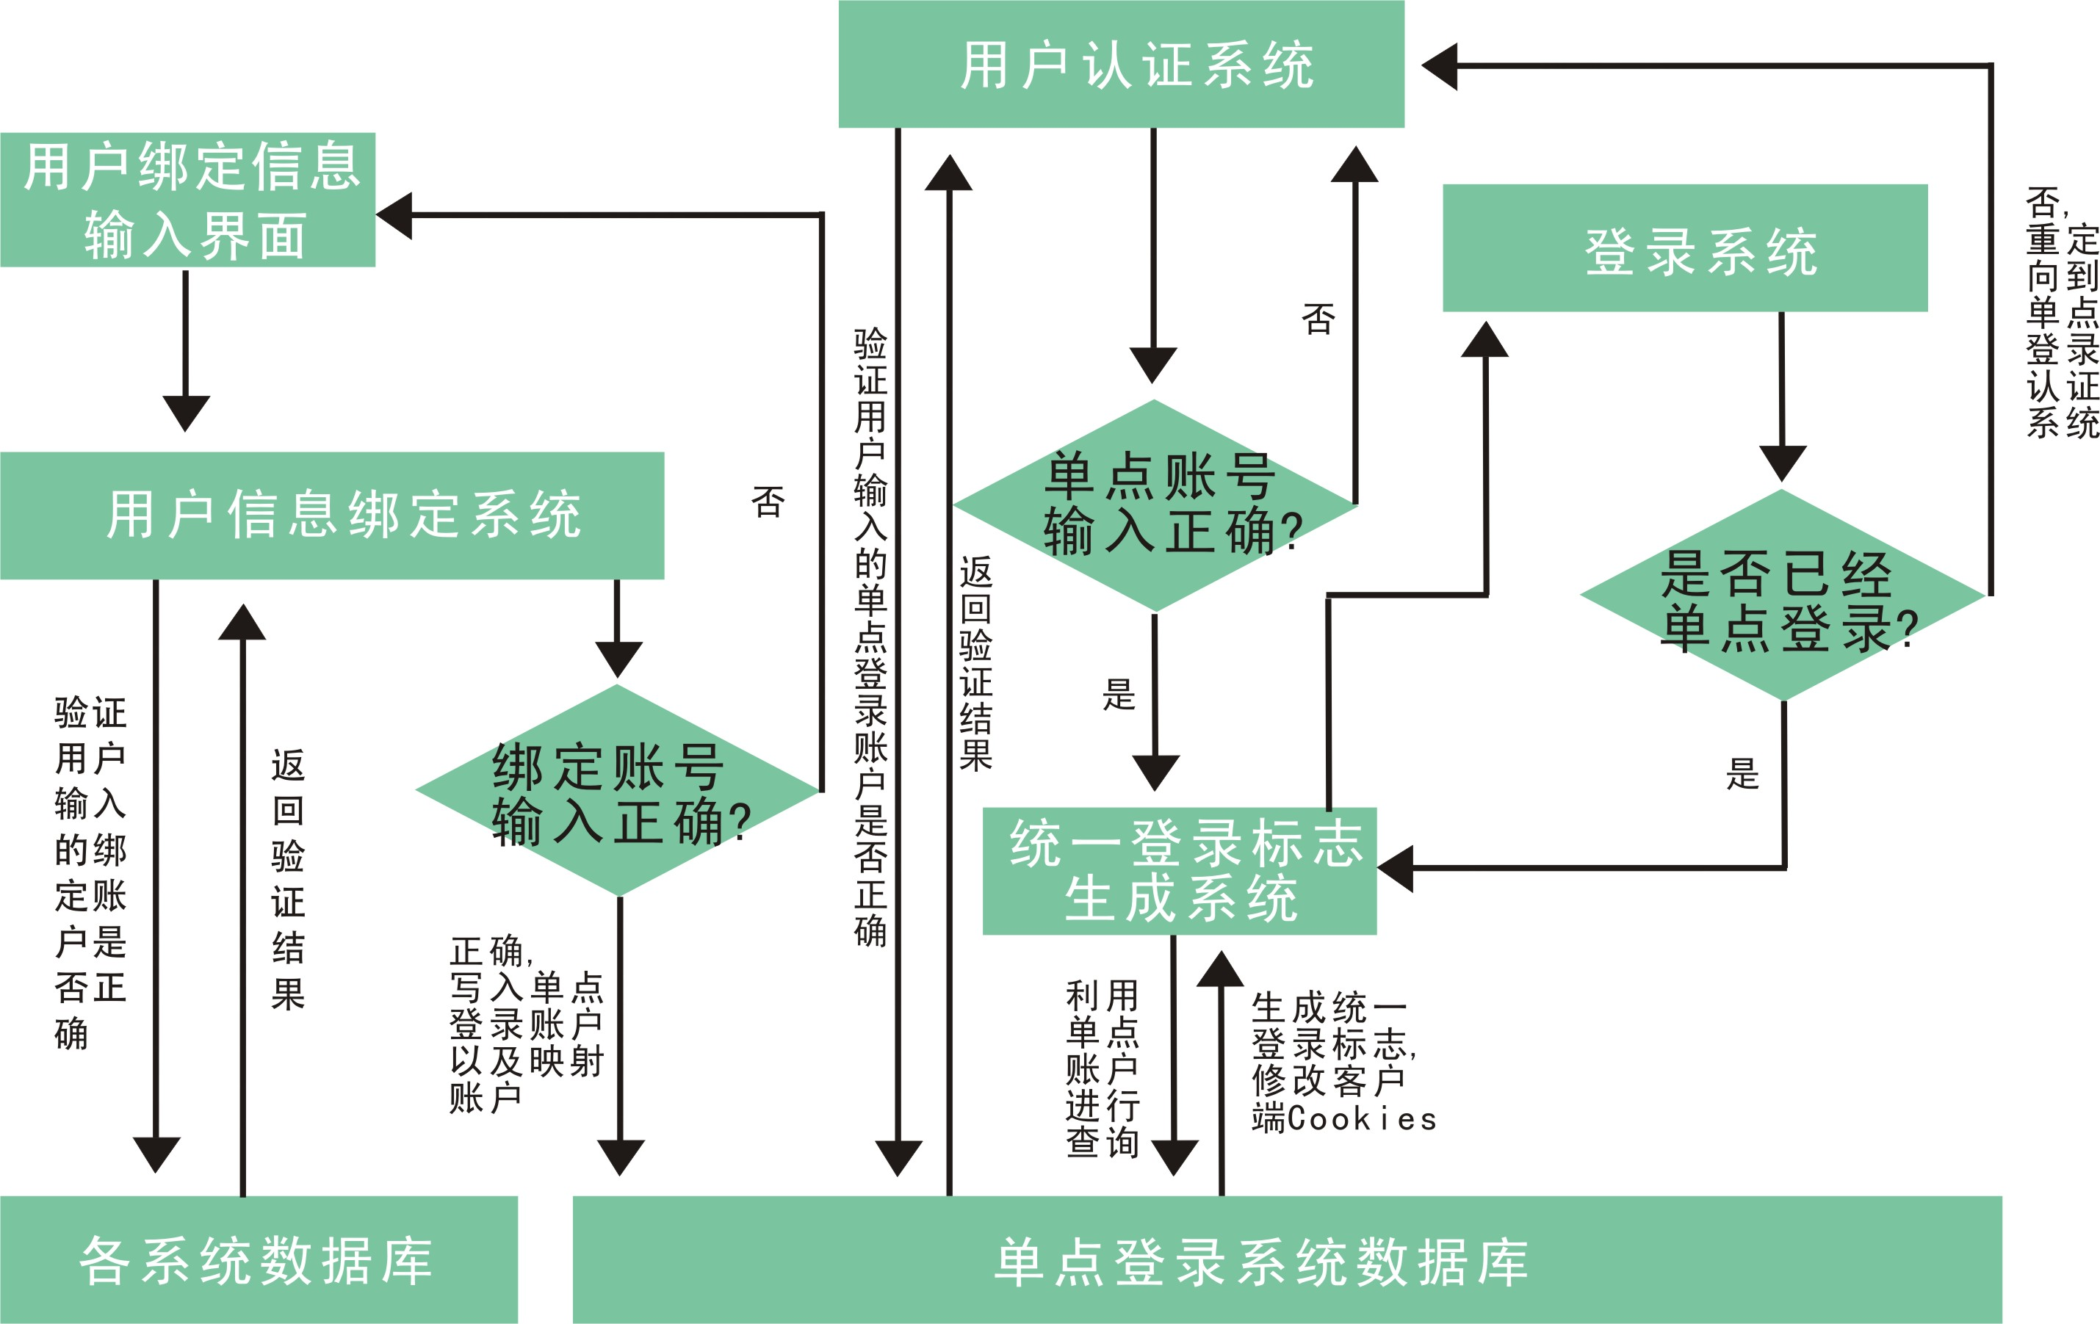

### 可扩充性

系统设计中考虑到今后技术的发展和使用的需要，具有更新、扩充和升级的可能。并根据今后学校的具体需求升级扩展系统功能，同时，本方案在设计中留有冗余，以满足今后的发展要求。

# 数字校园管理系统解决方案

## 系统整体拓扑结构

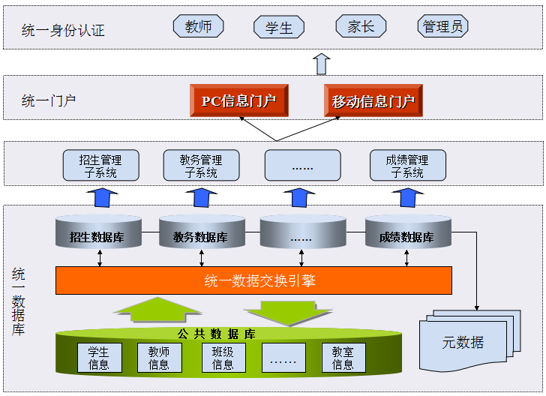

### 数字校园基础平台

#### 信息化建设标准化

信息标准建设是数字化校园建设的重点之一，对推进数字化校园建设，保证信息的交流与共享，有着重要的意义。鉴于各个学校的特殊性，因此所采用的信息标准必须保证和国家以及教育部的信息标准相兼容。参考教育部关于《教育管理信息化标准》的要求，在此基础之上，融合高校的数据特点，进行归纳整理建立《学校信息化数据标准》。

信息标准保证信息在采集、处理、交换、传输的过程中有统一、科学、规范的分类和描述，能够使信息更加有序流通、发挥信息资源的综合效益。

#### 统一信息门户

建设面向校内外的信息服务网站 （统一信息门户平台），及时发布学校各类信息。对社会公众和校内师生提供不同的信息服务和进入相应校园信息管理系统的入口。该平台位于数字化校园体系结构中的最上层，实现数字化校园各应用系统与用户的人机交互服务平台，是数字化校园的信息集中展示的窗口。

统一信息门户平台需将数字化校园的信息和应用资源有机整合成一个统一的 WEB页面，用户只要拥有一个帐号，就能访问到权限范围内的所有资源。同时，门户平台要提供个性化信息服务，信息的内容和形式可以定制，不同的用户可以根据自己喜好来定制信息和服务内容，个性化设置自己的界面风格，用户可以享受到数字化校园所提供的个性化信息服务。

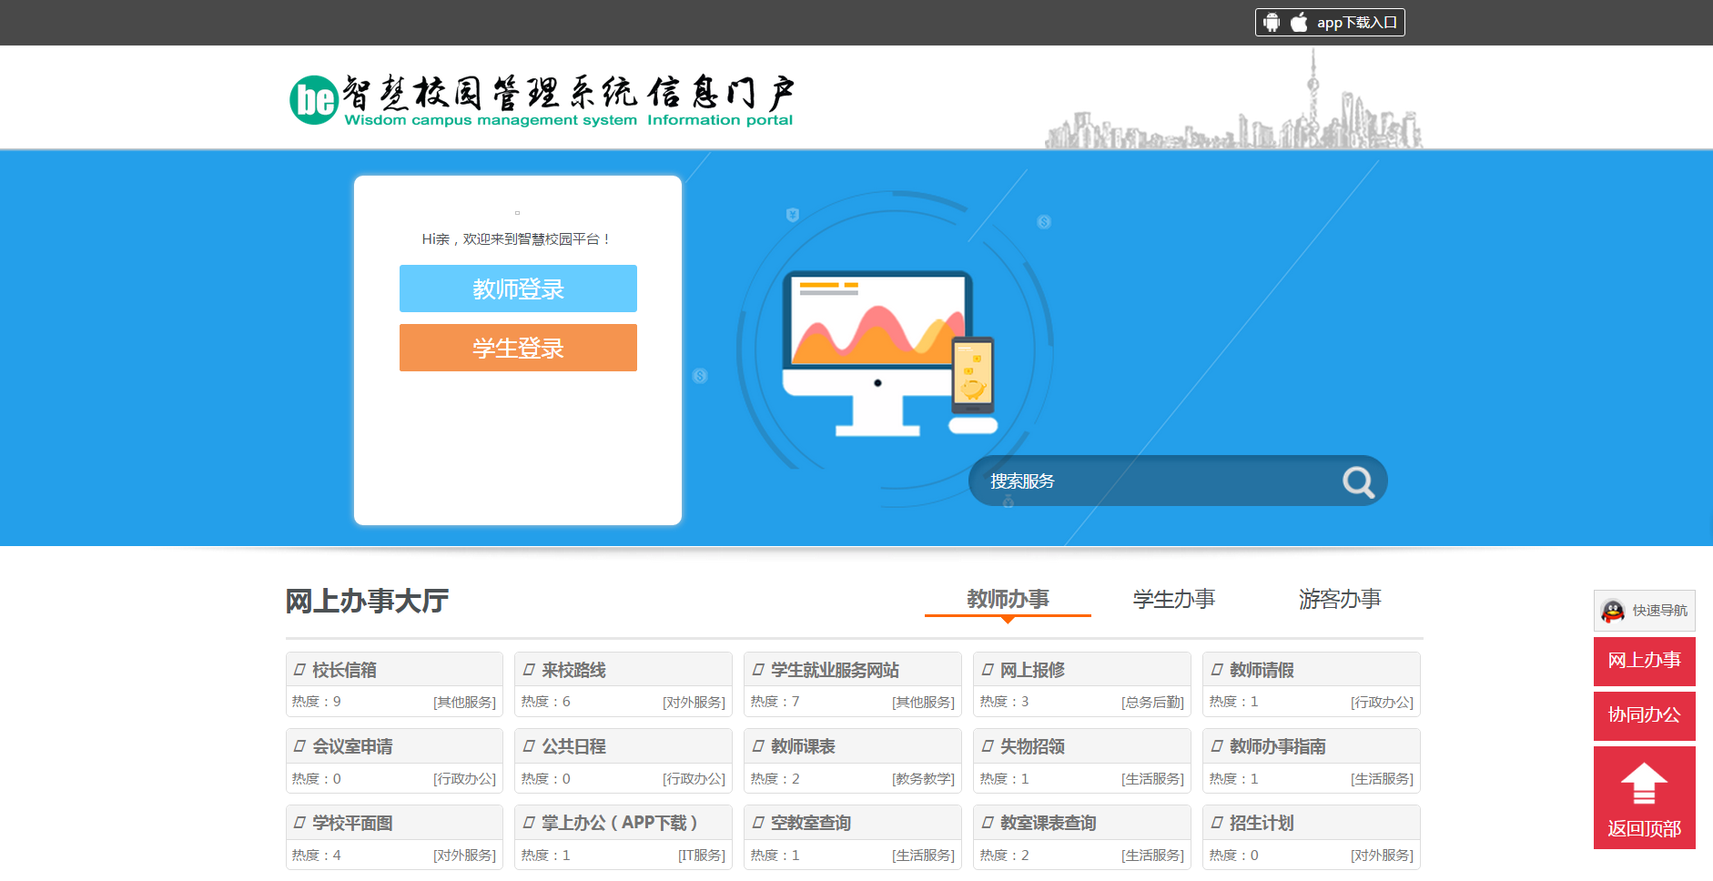

#### 学生门户

系统体系庞大，内容丰富，数据中心记录储存了大量的普通公告信息、新闻资料信息，学生入学至毕业个人动态信息、学生申请资助或奖励的过程及结果信息、学生班级建设及优秀集体创建信息、学生工作干部档案及工作职责范围信息等，通过个性灵活、功能强大、操作方便的检索统计系统，允许相应权限的用户读取相关信息，为教育管理者提供强有力的决策支持。

#### 统一身份认证

传统模式下，院校不同的应用系统都要建立独立的用户认证及授权系统。这样一来，一方面会造成用户认证信息在多个应用系统的数据库中的重复放置，带来大量的数据冗余，而且各个应用系统的用户管理模块势必重复开发，给系统的用户认证信息管理和用户的使用造成诸多不便（比如，用户需要注册或更改自己的认证信息，就必须在所有的应用系统中逐个进行）；另一方面，用户在不同应用系统之间切换时，必须重复进行多次登录。此外，传统的开发模式都是基于关系型数据库的用户认证信息管理模型，数据读取速度慢，可移植性较差。目前，这些传统的开发模式中的用户认证的诸多弊端已经严重影响了基于Web的应用系统的性能和使用的方便性。

* **总体设计：**

实现统一退出功能，既在任何一个系统中点击退出，用户所有单点登录系统均统一退出。

提供用户统一登录门户，根据用户（教师、学生、家长、系统管理员）等不同身份进入不同的统一门户。

教师门户登录后应能够查看日常办公相关信息及工作提示。

学生门户登录后可以查看学生成绩、课表及奖惩等相关信息。

家长门户登录后可以查看学生在学校的相关信息，并可通过平台与老师进行家校沟通

系统管理员登录后可对系统门户及相关系统进行授权及相关设置。

* **具体功能：**

|  |  |  |  |
| --- | --- | --- | --- |
| 序号 | 功能名称 | | 功能简述 |
| 1 | 基础设置 | 学校基本信息设置 | 学校名称设置，系统登录页面LOGO设置，系统内页LOGO设置，学校基本信息设置。 |
| 入学年份设置 | 可以新增、修改、删除、搜索入学年份信息。 |
| 学期设置 | 可以新增、修改、删除学年学期，设置是否当前学年学期。 |
| 组织机构设置 | 可以新增、修改、删除部门信息，设置部门名称，上级部门，部门，电话传真等信息。 |
| 服务器信息 | 当前系统所在服务器的详细信息。 |
| 2 | 身份认证 | 第三方系统单点登录 | 可以新增、修改、删除第三方系统信息，设置系统名称，系统用户类型，系统登录地址，系统厂商信息。 |
| 3 | 网上办事服务 | 网上办事服务分类 | 可以新增，修改，删除网上办事服务类型。 |
| 网上办事服务管理 | 管理网上办事服务，服务名称，服务类别，访问地址，访问用户类型（学生、教师、游客），是否需要登录，服务状态、服务方式，服务描述等信息。 |
| 4 | 软件子系统管理 | 子系统管理 | 可以新增、修改、删除子系统详细信息，设置子系统名称，系统用户类型（学生、教师）。 |
| 第三方子系统 | 可以新增、修改、删除第三方系统详细信息，设置第三方系统名称，系统厂商系统用户类型（学生、教师）。 |
| 5 | 日志管理 | 登陆日志 | 查询各子系统的登录情况，对登录情况进行Excel导出。 |
| 登录情况统计 | 各子系统的登录情况统计图、统计表格，以及统计信息导出。 |
| 操作日志 | 查询各子系统的操作情况，对操作情况进行Excel导出。 |
| 操作情况统计 | 各子系统的操作情况统计图、统计表格，以及统计信息导出。 |
| 6 | 开发工具 | 数据表自定义工具，菜单管理，图标管理。 | |

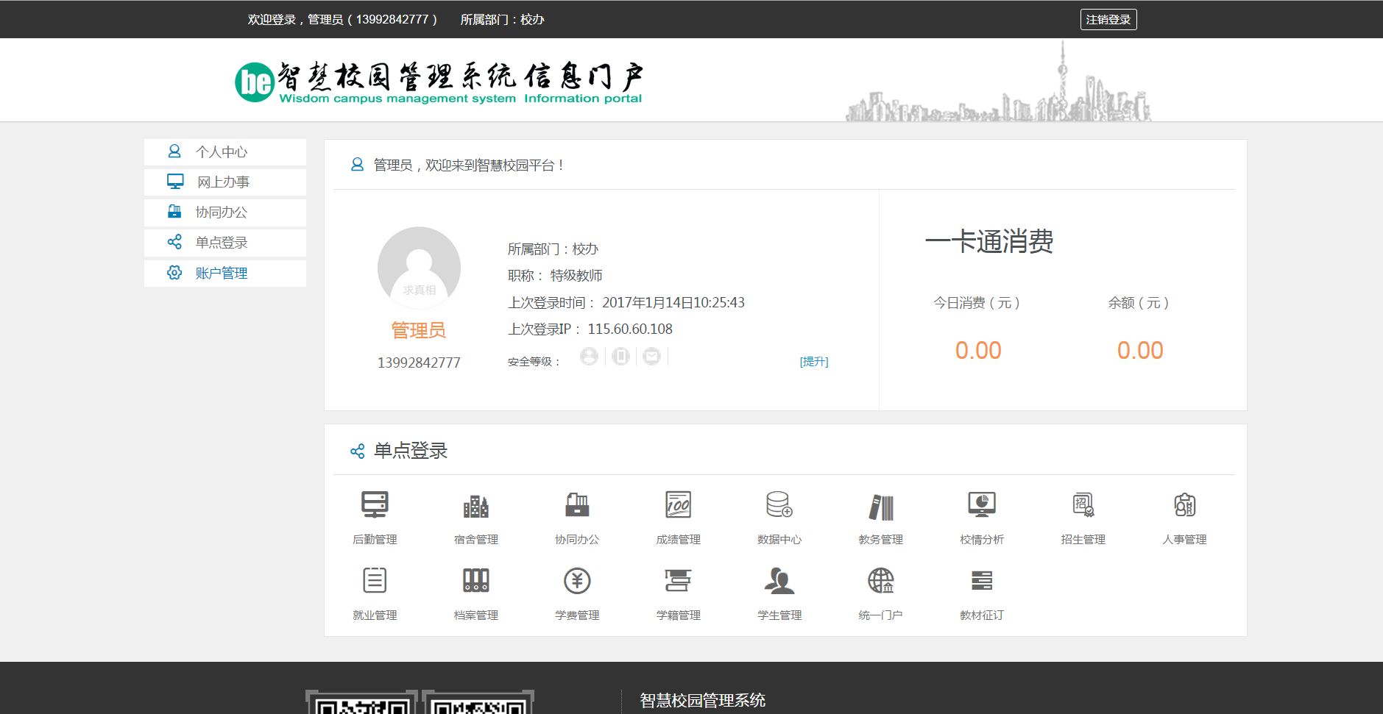

#### 统一数据平台

各应用系统中的数据并不是互相独立，很多业务部门的业务彼此重叠交叉，或者互相紧密联系。一些基础数据（比如：人员基本信息，设备基本信息）很多业务部门都会用到，成为各种应用系统的基础。在传统的信息系统建设中由于各个系统都是独立构建，没有全局的考虑和分析，每个系统都关心自己系统的独立应用，在各个系统中存储的同样的基础数据各不相同，字段的个数、类型、长度千差万别，数据的编码标准也不一致。每个系统独立的维护自己的数据，不仅造成数据的冗余，而且同一个数据在不同系统中是不一致的，更无法实现跨系统的数据访问。这种局面对院校整体统筹管理带来极大的影响，同时严重制约院校信息化建设的进一步发展。

随着信息时代的不断发展，不同部门、不同地区间的信息交流逐步增加，计算机网络技术的 发展为信息传输提供了保障。当大量的空间数据出现在网络上，面对多种多样的数据格式， 我们怎样才能有效地利用它们呢？这其实就是数据共享与数据转换的问题。简单地说，数据共享就是让在不同地方使用不同计算机、不同软件的用户能够读取他人数据并进行各种操作 运算和分析。



图:数据共享与数据交换平台结构

* **总体设计：**

统一数据库平台、统一存储、集中存放的数据中心，将不同应用系统需要和产生的数据集中存储，配合数据交换接口和数据交换中间件为其他应用系统提供数据共享，各应用系统本身应提供各种数据接口，便于各应用系统之间进行业务数据的交换，实现数据的互通、互换，让每个数据都有一个唯一的来源和管理责任单位，保证数据的唯一性和一致性。

基础数据访问接口提供技术手册,可由学校或第三方自主调用接口功能.

要达到系统的数据同步需求。为其他系统提供基础数据。

涵盖的基础数据包括：教师信息、学生信息、校区信息、组织机构、教学场地、课程信息等。

* **具体功能：**

|  |  |  |  |
| --- | --- | --- | --- |
| 序号 | 功能名称 | | 功能简述 |
| 1 | 数据中心 | 校区数据 | 新增、修改、删除校区信息，校区名称，校区地址，备注等信息。 |
| 院系数据 | 新增、修改、删除院系信息，设置院系管理员，导出院系数据的Excel表。 |
| 专业数据 | 新增、修改、删除专业信息，所属院系，专业学制，专业代码，设置专业管理员。导出专业数据的Excel表。 |
| 班级数据 | 新增、修改、删除班级信息，所属院系，所属专业，入学年份，毕业时间，设置班级班主任。导出班级数据的Excel表。 |
| 学生数据 | 查询学生详细信息，导出学生Excel表格，修改学生登录密码。 |
| 教职工数据 | 新增、修改、删除教职工详细信息，导出教职工Excel表格，修改教职工登录密码。 |
| 教学楼设置 | 新增、修改、删除教学楼信息，设置教学楼名称，所属校区，新增、修改、删除教学楼的教室，教室名称，教室类型，座位数，所属楼层，所属教学楼。 |
| 学生宿舍数据 | 新增、修改、删除宿舍楼信息，设置宿舍楼名称，所属校区，新增、修改、删除宿舍的教室，宿舍名称，宿舍类型，座位数，所属楼层，所属宿舍楼。 |
| 数据字典管理 | 新增、修改、删除各子系统中的字典元素，设置子系统名称，子系统代码，字典编码，字典名称，字典状态。 |
| 2 | 基础数据导入 | 学生数据导入 | 可根据系统提供的学生信息导入模板，对学生数据进行批量导入。 |

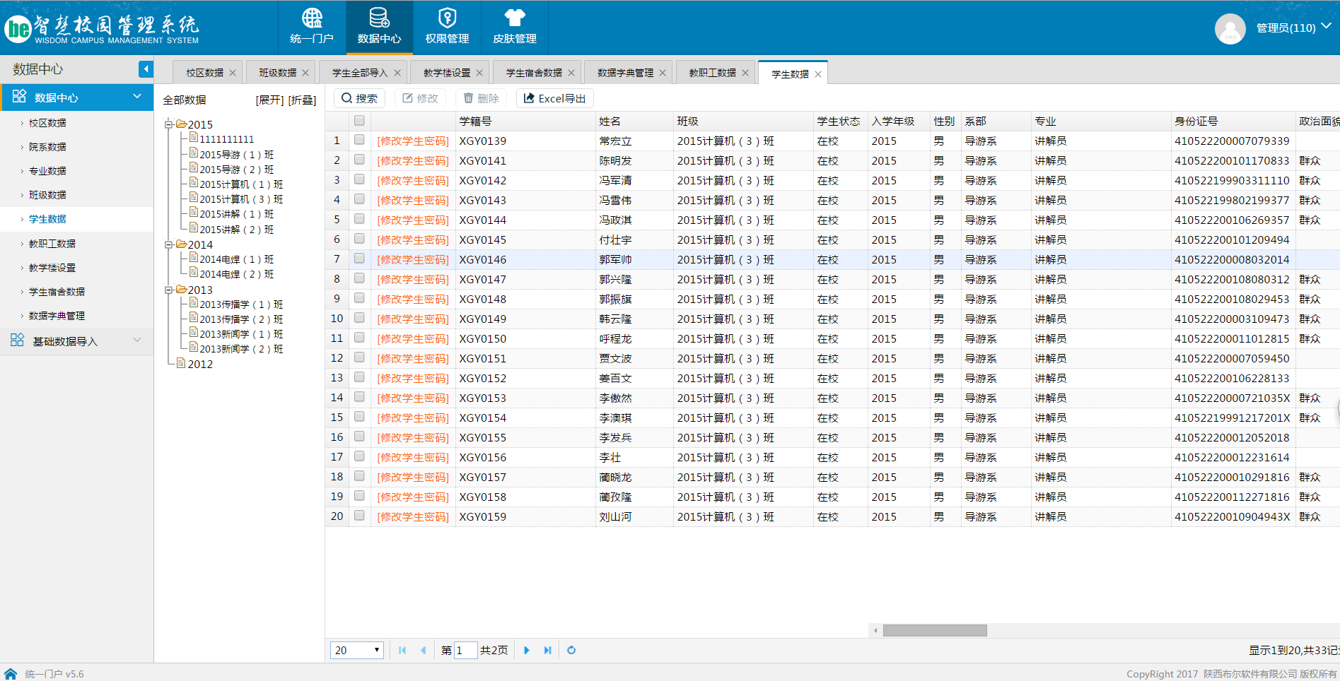

#### 信息标准内容及规范

数据共享和数据交换的基本条件是数据的标准化。只有在信息标准化的基础上才能保证数据唯一和准确。

一、信息标准内容

信息标准内容包含如下部分。

1．信息标准集

2．标准代码集

3．推荐常用信息编码规则

4．信息标准数据的ER图

二、信息标准规范编制

1．采用教育部的标准为基本标准，制定的信息标准保证和教育部标准的兼容性

2．补充学校自定义的标准信息

3．扩充的信息集以子信息集的方式实现

4．在教育部信息标准的基础上进行完善，遵循以下原则

* + 在信息子集中增加必须的主键或联合主键字段，并对每个信息表的主键

或联合主键作出明确定义。

* + 对于需要关联查询但是数据无法保证唯一性的修改成外键关联或子表形

式。

* + 对于教育部标准信息项中只能有一条记录而实际上可能有多条记录的情

况，新建一个一对多的子表，子表中信息项的类型、长度等和教育部标准保持一致，以保证和教育部标准的兼容。

* + 对含有历程性质的信息集拆分成两个信息集，一个是当前信息集，一个

是历程信息集

#### 信息编码与元数据设计

元数据体系的外部系统是数字校园外部的元数据环境，即各种独立于具体系统的，被广泛承认的，通用的元数据标准的总和。

元数据体系的内部系统主要是数字校园本身的元数据处理方法和体系结构，即元数据管理系统。它是整个数字校园的重要组成部分，其基本功能是为数字校园的运行建立基础。

为了实现数字校园和外界信息环境的沟通，元数据内部系统和外部系统必须是同构的。这种同构关系实际是将外部元数据系统映射到数字校园的内部体系中的方法，为了建立同构关系，元数据管理系统的结构包括6个组成部分。

1．基准元数据系统。是指某个数字校园标准的元数据系统。它的作用是：作为基准元数据，组织标识数字校园中的数字化信息资源；以标准形式描述用户的查询提问；为各种网络信息发掘工具提供数字化信息。

2．元数据字典。是一种用于各种元数据体系到系统基准元数据系统相互转换的对照表，它描述了各种元数据的基本特征，构建了各种元数据与基准元数据系统的对应关系。其基本作用是为系统的转换模块提供转换依据。

3．数据属性集。是指数字校园存储数据的属性总和。元数据管理系统可通过数据属性集将数字校园的数据结构和基准元数据相对照，保障它们之间的可互换性。

4．数字化信息资源集。它描述的对象是信息源。数字校园可以通过信息源特征集来确定个信息源所采用的元数据体系，将用基准元数据表达的查询式转换成各个信息源所采用的元数据表达式，从而决定各个信息源的检索方法并解释检索结构。

5．转换模块。提供了实现各种元数据之间相互转换、翻译的方法。

6．维护模块。可以对各种对照表进行添加、删除、修改等动态管理，保证元数据系统的可扩展性和可维护性。

由于元数据体系的基本作用是控制数字校园和外界进行数据交换。因此，标准性，完备性和可扩展性应该成为所有设计原则中最重要的内容。元数据体系设计的核心是基准元数据系统的确定。在选择基准元数据系统时，应该选择有权威机构或组织制订的，被广泛认可和使用的元数据方案。此外，元数据体系应该能够解释和兼容大多数数字校园所涉及主题顶域中，获得公认的元数据方案。

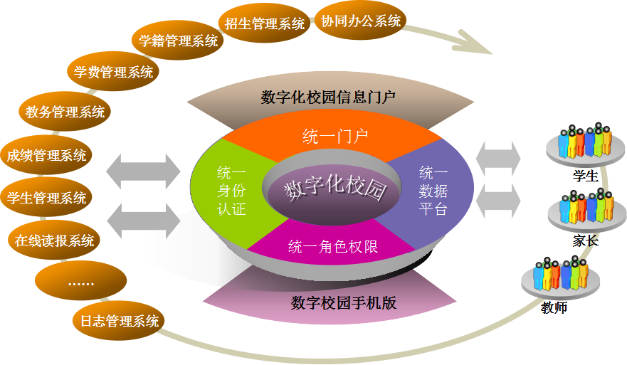

#### 数据库设计

##### 数据库建库方式

采用一个数据库实例，多个用户建表方式。与其他业务分别划分数据表、视图范围，并存储到对应的用户表空间。保证高效、稳定，便于集中管理和控制。

##### 数据库用户说明

数据库用户主要分为以下几个类别。

（1）系统管理员（IDC_U_SYS）

权限：包括日志管理、用户管理 、对数据表的各种操作等。

目的：提供给超级管理员维护时使用。

（2）同步用户（IDC_U_SYNC）

权限：拥有建立触发器、数据操作，在用户表空间进行数据管理权限。

目的：为实现同步功能而配置的特殊用户。

（3）编辑者（IDC_U_PUB）

权限：对各个业务数据进行增加、删除和修改的操作。

目的：是所有User在平台上进行数据库操作的唯一用户。

（4）业务用户（IDC_U_JWMIS）

权限：拥有在用户表空间建表、视图和操作数据的权限。

目的：是建立各业务表的初始用户，做为业务数据管理范围划分的依据。

##### 数据库结构设计

* 公共代码库：国家、教育部标准代码库
* 学校自定义代码库
* 学校基本情况信息库
* 学生信息库
* 教职工信息库
* 教学管理信息库
* 办公管理信息库
* 资产管理信息库
* 财务管理信息库
* 综合教务管理信息库
* 代码信息库
* 等等

##### 授权管理

与认证模块紧密结合，分配可访问资源。当用户成功登录系统后，应用系统可以控制其访问那些应用。如果用户越权访问，应用系统拒绝他的连接请求，并将该用户的操作记录在日志中。用户授权能够支持可选的集中授权和分级授权方式。

集中授权：由超级管理员负责对进行权限管理和授权。

分级授权：由超级管理员负责为授权，各业务系统独立授权。

## 协同办公平台

实现无纸化多人协同办公，使得各种审批手续变得简单、快捷、规范，支持流程自定义、表单定义，在个人门户待办中可快速处理。

### 协同办公系统

* **总体设计：**

日常办公涉及到发文(决定/通知/请示/报告/通报/批复/公函)、收文等的处理；包括拟办工作、待办工作、在办工作、已转发工作、委托办理、已办工作及流程监控。

通过灵活地定义工作流程、环节及流向(可以实现分叉与汇合、可以区别主办与协办)，为相关人员设置相应的工作办理权限；针对他人发来的工作，自动提醒待办；针对在办工作，自动提醒超时(催办)；针对自己办理过的工作，自动提醒办理完毕。

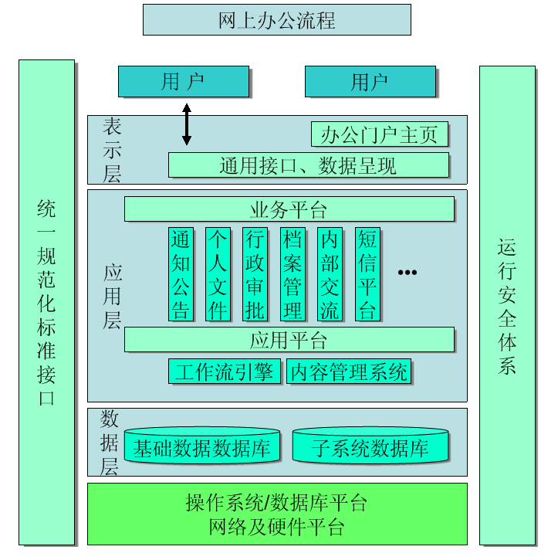

* **总体设计：**

1. 内部交流

内部收发邮件、内部论坛交流。

2、我的文件柜

每一位系统用户可以根据自己的需要，设置自己个性化的文件夹存储文件，高效稳定的大文件批量上传让文件上传更加快捷方面。

3、通知公告

日常通知公告的发布及文件发布，文件发布可指定专人对特殊类型具有发布权限，并可就通知公告设置审批，也可以设置审批例外，以灵活控制通知公告发布权限。主要功能：发布文件、发布通知公告、查看通知公告、待批通知公告、已批通知公告、已发通知公告、已删通知公告。

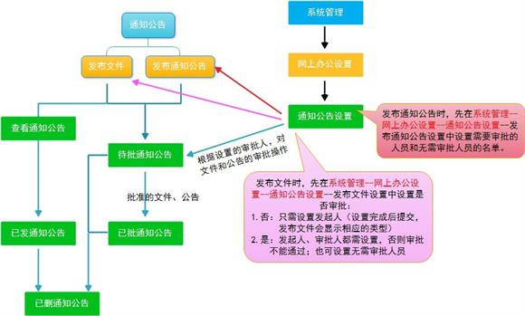

图：通知公告流程

4、校内新闻

日常新闻的发布，老师可以在第一时间获取到关于学校的相关资讯，并就相关事件发表评论。主要功能：新闻发布、查阅新闻、已发新闻、已删新闻。

5、日程管理

我的日程：提供个人日程安排、个人事件提醒、个人日程查看等功能。

日程安排是实现个人对一段时间内（具体到每小时）日程的计划和安排。

每个用户都拥有自己的日程安排，可以自己制定自己的日程，也可以让他人为自己安排日程（如领导）。反过来，如果拥有为他人安排日程的权限的话，也可以为他人做日程安排。

用户个人日程管理，支持按照年、月、日查看个人日程。

注：领导的日程安排也在此功能中实现。

6、车辆管理

车辆信息管理、车辆维护管理、车辆使用管理（发起申请、我的申请）、车辆申请审批（待审批申请、已审批申请）、车辆调度（待调度安排的申请、已调度安排的申请）、用车归还（用车归还登记、已还车记录）、车辆使用状况查询（使用中车辆查询、未使用车辆查询、维护中车辆查询）。

7、会议管理

会议申请、会与申请审核、查看已通过会议申请、会议管理。

8、短信平台

用户可以发送短信、群发短信、查询余额、账号充值、更改密码、账户设置、短信群组管理

9、行政审批

我的审批（起草审批事项、行政审批草稿、已发审批、已删审批）、已办审批、待办审批、全部审批。

10、公文流转

实现公文办公的电子化、流程化、无纸化管理，包括：发布公文、公文办理、公文设置、发布收文传阅、收文传阅办理、收文传阅、收文传阅设置、公文档案柜、公文修改、公文档案柜等。

11、项目合同管理

合同信息管理、查询合同信息。

12、通讯录

用户可查询各位老师的联系方式，管理员可以管理通讯录里的联系方式。

1. OA系统设置

短信平台设置（更改密码、账户设置）、通知公告设置（公告类型设置、通知公告设置、重要性描述）、会议管理设置（会议室管理、会议管理员设置、超级管理员设置）、行政审批设置（常用表格设计、常用表格管理、流程分类管理、审批流程管理）、车辆管理设置（司机信息管理、车辆审批人员设置）、公文收文归档（归档分类、公文归档、收文归类、归档文件查看、公文修改、公文档案柜）、合同管理设置（合同分类设置、收付方向设置）。

* **系统截图：**

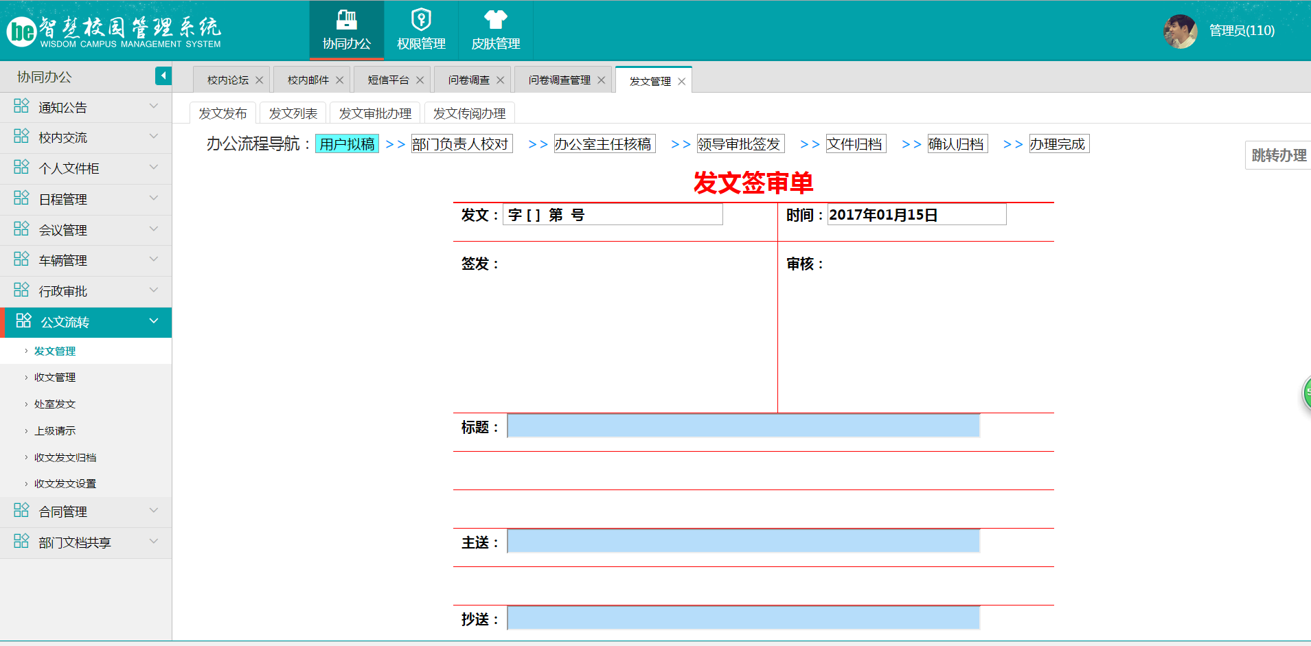

### 档案管理系统

* **总体设计：**

档案管理是一个专门收集有价值的零散文件、进行整理归档，并提供需求者进行有效利用。由于档案特有的凭证和参考价值，因此为需求者提供及时有效的利用服务是档案馆的核心所在。信息时代，传统的依靠数字网络环境的档案利用方式由于自身空间的局限性，已经无法满足实时迅速的查询需求，档案利用者需要更优质、更主动的服务。档案馆的数字化还节约了利用者往返档案馆（室）的时间，改变了档案利用的方式、提高了档案利用的效率。

* **系统功能：**

|  |  |  |  |
| --- | --- | --- | --- |
| 序号 | 功能名称 | | 功能简述 |
| 1 | 档案柜 | 合同档案 | 可以新增合同档案（存档年份，档案名称，档案目录，密级，存档时间），修改，删除合同档案。可以导出合同档案信息Excel表。 |
| 固定资产档案 | 可以新增固定资产档案（存档年份，档案名称，档案目录，密级，存档时间），修改，删除固定资产档案。可以导出固定资产档案信息Excel表。 |
| 2 | 档案管理制度 | 档案管理制度管理 | 可以新增档案管理制度，修改，删除档案制度。 |
| 档案管理制度查询 | 可以按照标题，内容模糊查询档案制度。 |
| 3 | 系统设置 | 档案柜设置 | 新增档案柜（档案柜名称，所属部门），修改，删除档案柜。 |
| 档案柜目录 | 新增档案柜目录（目录名称，上级目录），修改，删除档案柜目录。 |
| 字典管理 | 对保管期，保存时长，保密级别，存档年份可以新增，修改，删除字典元素。 |

* 系统截图：

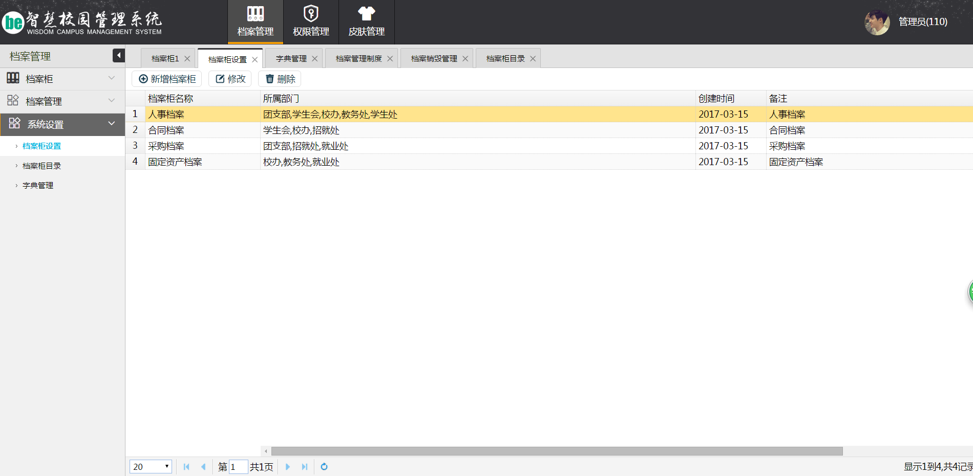

### 人事管理系统

* **总体设计**：

人事管理系统具备学校人力资源管理部门的日常事务处理功能，其中包括：人员基本信息管理、合同管理、统计分析、综合查询、花名册等等。职业院校开设的专业可能几年就要改变，致使教师所教的科目也经常变化，从而需要的教师要多元化，这就需要经常进行人才的流动，人事管理涉及到新人员的加入，老员工的转出、辞职、退休等，员工基本情况变化要随时更新。为管理者全方位地了解学校拥有的人力资源，并对这一资源进行开发提供决策支持。

教职工基本信息管理：提供教职工（包括教师、教育职员、工勤人员、外聘人员、人事代理人员等）基本信息的个人、学校分级维护功能。教职工基本信息的查询、统计分析、报表生成、打印等。

教职工档案管理：提供教职工人事档案信息的录入、维护、查询功能；提供教职工各种证明、公证信息录入、维护、查询等公证证明办理功能；提供教职工档案信息的查询、统计分析、报表生成、打印等。

教职工调动管理：提供教职工校内调动信息录入、维护、查询功能，同时更新教职工单位信息。

教职工离校管理：提供离校教职工的登记、审批等，包括应付的服务期未满违约金、在职培训服务期未满违约金、住房违约金、退还工资等所有经济关系。提供教职工离校信息录入、维护、查询功能，同时更新教职工在校信息。

* **系统功能**：

|  |  |  |  |
| --- | --- | --- | --- |
| 序号 | 功能名称 | | 功能简述 |
| 1 | 教职工信息 | 教职工信息管理 | 可以新增（姓名，性别，名族，所属部门，联系方式等信息），修改，删除教职工信息，对教职工信息导出Excel表格。 |
| 教职工奖励信息管理 | 可以按照用户名、姓名查询教职工信息，可以新增，修改，删除教职工奖励信息，可以导出教职工奖励信息Excel表。 |
| 教职工违纪信息管理 | 可以按照用户名、姓名查询教职工信息，可以新增，修改，删除教职工违纪信息，可以导出教职工违纪信息Excel表。 |
| 2 | 人事合同管理 | 人事合同管理 | 可以按照姓名，性别，名族，聘用类别，用户名，部门等信息为筛选条件查询人事合同，可以设置合同到期时间。 |
| 已到期合同 | 可以按照姓名，性别，名族，聘用类别，用户名，部门等信息为筛选条件查询已到期合同。 |
| 本月即将到期合同 | 系统可以自动筛选出本月即将到期合同。 |
| 本年即将到期合同 | 系统可以自动筛选出本年即将到期合同。 |
| 3 | 工资条 | 导入工资条 | 可根据系统提供的教职工工资条导入模板，按照年份，月份对工资条进行批量导入。 |
| 按职员查询工资条 | 可以按照姓名，性别，名族，聘用类别，用户名，部门等信息为筛选条件查询教职工信息，查看教职工工资条。 |
| 按月份查询工资条 | 按照年份，月份查询当前月份的所有职工的工资。 |
| 工资条打印 | 按照月份批量打印教职工工资条。 |
| 4 | 教职工信息统计 | 按照部门统计 | 按照部门统计教职工信息统计图，统计表格。 |
| 按照名族统计 | 按照名族统计教职工信息统计图，统计表格。 |
| 按照性别统计 | 按照性别统计教职工信息统计图，统计表格。 |
| 按政治面貌统计 | 按照政治面貌统计教职工信息统计图，统计表格。 |
| 按最初学历统计 | 按照最初学历统计教职工信息统计图，统计表格。 |
| 按最高学历统计 | 按照最高学历统计教职工信息统计图，统计表格。 |
| 按聘用类型统计 | 按照聘用类型统计教职工信息统计图，统计表格。 |

* **系统截图：**

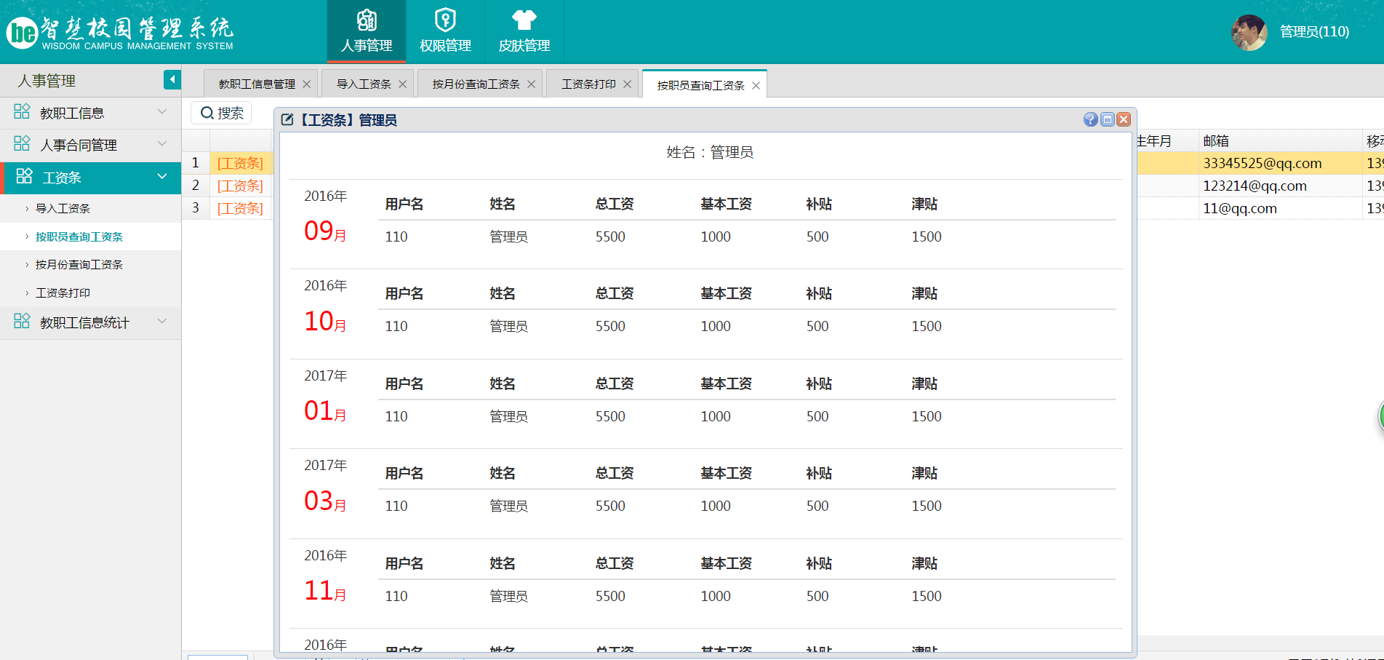

### 后勤管理系统

* **系统简介：**

随着学校的迅速发展，其校区的场地规模不断扩大，大多数学校开始拥有多个办公、住宅、教学和生产区域，原有的、传统的、分散式的房产管理模式已经很难再适应其日常综合管理的需要。在此情形下，建立起一套综合的、协同工作的、信息共享的、准确高效的“后勤管理系统”就显得尤为迫切和必要。

* **系统功能**：

|  |  |  |  |
| --- | --- | --- | --- |
| 序号 | 功能名称 | | 功能简述 |
| 1 | 报修管理 | 报修登记 | 可以新增（报修物品，报修原因，来源，报修人，报修地址，时间，联系电话），修改，删除报修物品，对报修信息导出Excel表格。 |
| 报修工单指派 | 对报修的物品进行安排维修，指派维修人。 |
| 报修工单打印 | 打印维修工单。 |
| 2 | 消防管理 | 消防设备管理 | 可以新增消防设备（设备名称，设备型号，设备地址，使用单位），修改，删除消防设备信息，上传消防设备照片信息。可以导出消防设备信息Excel表。 |
| 消防设备维护 | 可以新增消防设备，修改，删除消防设备维护信息。 |
| 3 | 动力管理 | 动力设备管理 | 可以新增动力设备（设备名称，设备型号，设备地址，使用单位），修改，删除动力设备信息，上传动力设备照片信息。可以导出动力设备信息Excel表。 |
| 动力设备维护 | 可以新增动力设备，修改，删除动力设备维护信息。 |
| 4 | 房地产管理 | 房产信息管理 | 新增（栋楼名称，房间名称，分类，用途，状态），修改，删除楼房信息。 |
| 房产信息统计 | 按照房产用途统计，按照房产分类统计，按照房产状态统计房地产信息，房地产分类统计表格。 |
| 房产设置 | 房产用途设置，房产分类设置，房产状态设置可以新增，修改，删除字典元素。 |

* **系统截图：**

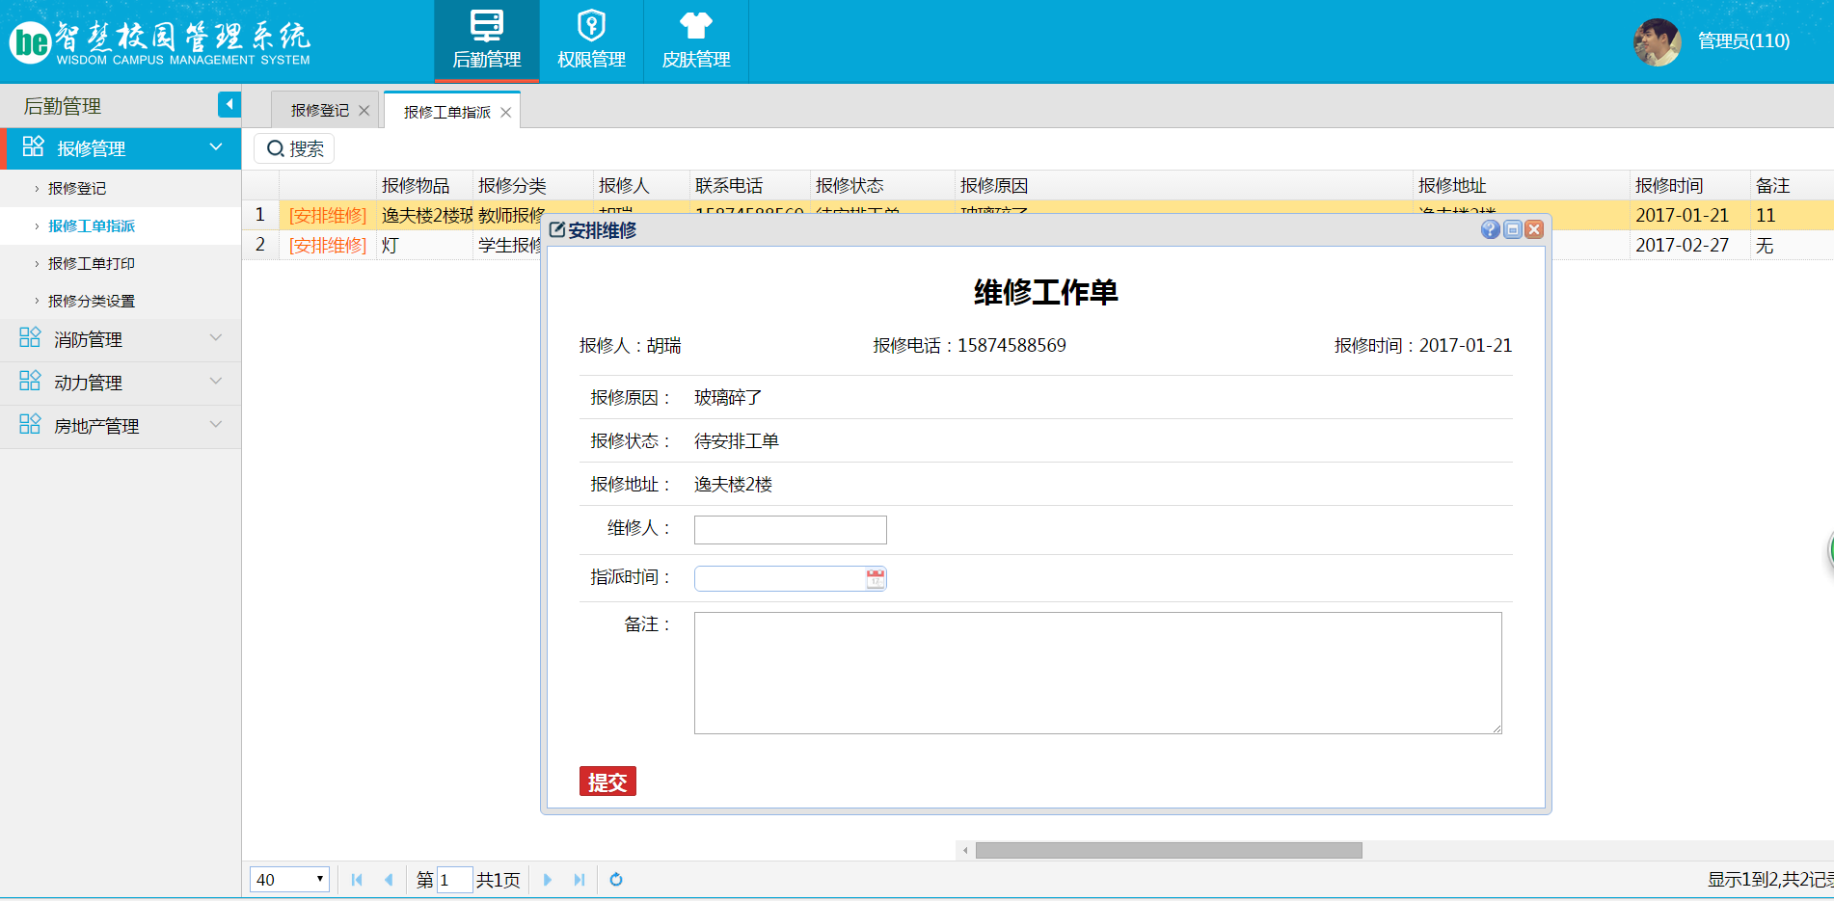

## 学生管理系统

为学生提供的服务包括学生从入学到毕业，能够有效地实现学生信息管理的信息化，减轻管理人员的工作负担，高效率、规范化地管理大量的学生信息，并避免人为操作的错误和不规范行为。系统针对学校学生信息的特点以及管理中实际需要而设计。

### 招生管理系统

* **系统简介：**

数字迎新系统涵盖学校迎新工作的所有环节，包括基本信息、招生管理、入学管理、宿舍管理、数字迎新终端五个方面，基于校园网/互联网为学校学生工作提供先进、实用的信息化管理手段，为学生、辅导员、管理人员提供简便、快捷的网络化信息服务。帮助学校的招生工作利用计算机，极为方便的对招生的有关数据进行管理、输入、输出、查找等有关操作，使杂乱的学生信息数据能够具体化、直观化、合理化。

* **系统特点：**

一、多种报名方式

提供多元化的报名渠道，可以实现网上报名、来校报名与统一招生三种报名方式。还可以区分线上和线下报名的学生,记录报名学生的来源或者推荐人。

二、查询功能

您只需用鼠标点击一下相应节点，就可迅速查询出相应的情况，根据不同的查询统计条件显示出需要的结果。

三、报表功能

根据查询或者统计出来的结果生成报表。

四、打印功能

系统支持打印功能，如想打印信息单击预览报表上的打印按钮即可。

五、安全功能

进入系统后，可以设置系统的各用户权限。

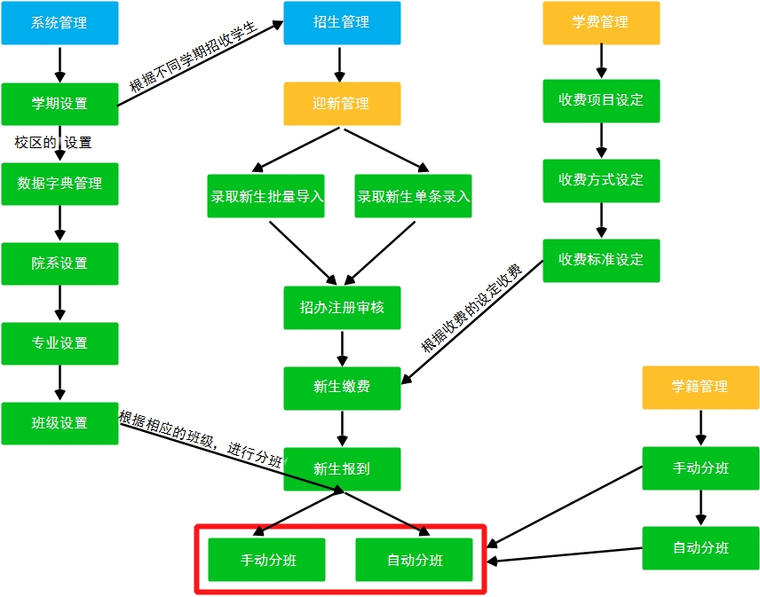

* **系统功能**：

| 序号 | 功能名称 | | 功能简述 |
| --- | --- | --- | --- |
| 1 | 招生计划管理 | 招生计划导入 | 可根据系统提供的招生计划信息导入模板，对招生计划进行批量导入。 |
| 招生计划录入 | 招生计划信息手动录入。 |
| 招生计划查询 | 按照招生计划类型查询，对招生计划信息导出Excel表格。 |
| 2 | 迎新管理 | 报名新生导入 | 可根据系统提供的学生信息导入模板，对学生信息进行批量导入。 |
| 新生报名 | 学生信息手动录入。 |
| 新生报名信息查询 | 按入学年级、性别、姓名、学生状态、身份证号来搜索学生信息，对学生信息导出Excel表格。 |
| 新生报名信息管理 | 按入学年级、性别、姓名、学生状态、身份证号来搜索学生信息，可修改、删除学生信息，对学生信息导出Excel表格。 |
| 新生注册 | 按入学年级、性别、姓名、学生状态、身份证号来搜索学生信息，对学生进行注册。 |
| 新生批量注册 | 批量对学生进行注册。 |
| 未注册新生名单 | 按入学年级、性别、姓名、学生状态、身份证号来搜索未注册学生信息，对未注册学生信息导出Excel表格。 |
| 未注册新生统计 | 未注册新生统计图、统计表格，以及统计信息导出。 |
| 3 | 新生管理 | 已注册新生信息管理 | 按入学年级、性别、姓名、学生状态、身份证号来搜索已注册学生信息，可修改、删除学生信息，对已注册学生信息导出Excel表格。 |
| 已注册新生统计 | 已注册新生统计图、统计表格，以及统计信息导出。 |
| 已注册新生信息查询 | 按入学年级、性别、姓名、学生状态、身份证号来搜索已注册学生信息。 |
| 4 | 新生缴费查询 | 已缴清新生查询 | 按入学年级、性别、姓名、班级、专业、院系、学生状态、身份证号来搜索已缴清学生信息。 |
| 未缴费新生查询 | 按入学年级、性别、姓名、班级、专业、院系、学生状态、身份证号来搜索未缴费学生信息。 |
| 未缴清新生查询 | 按入学年级、性别、姓名、班级、专业、院系、学生状态、身份证号来搜索未缴清学生信息。 |
| 5 | 网上报名管理 | 网上报名信息管理 | 按入学年级、性别、姓名、身份证号来搜索学生信息。可修改、删除学生信息，对学生信息导出Excel表格。 |
| 网上报名设置 | 可设置网上报名截止日期，网上报名新生入口网址页面。 |
| 6 | 新生预录取管理 | 新生预录取 | 预录取学生信息手动录入。 |
| 预录取信息管理 | 按入姓名、性别、入学年级、身份证号来搜索学生信息，可修改、删除学生信息，对学生信息导出Excel表格。 |
| 预录取新生导入 | 可根据系统提供的学生信息导入模板，对学生信息进行批量导入。 |
| 7 | 招生系统设置 | 入学年份设置 | 可新增、修改、删除入学年份，可选择入学年份设置当前入学年份。 |
| 报名号规则设置 | 可选择入学年份，设置报名号前缀规则。 |
| 8 | 招生网站管理 | 站点信息设置 | 站点名称、站点关键字、站点描述、统计代码。 |
| 栏目管理 | 可新增招生网站栏目、管理招生网站栏目。 |
| 内容管理 | 发布文章，文章管理，预览文章，修改、删除文章。 |
| 模板管理 | 可设置网站模板。 |
| SEO设置 | 网站SEO设置。 |

* **系统截图：**

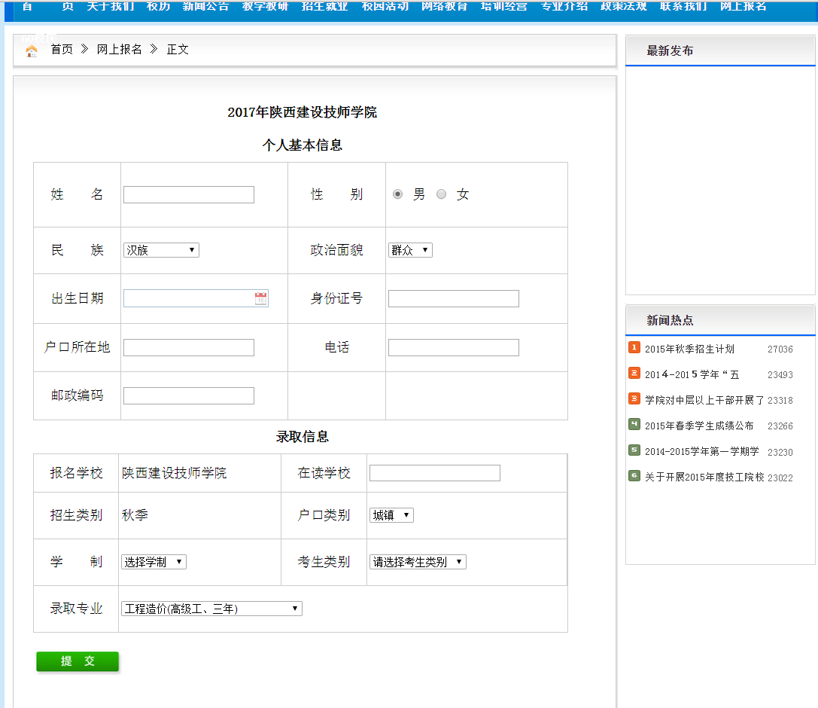

图 网上报名

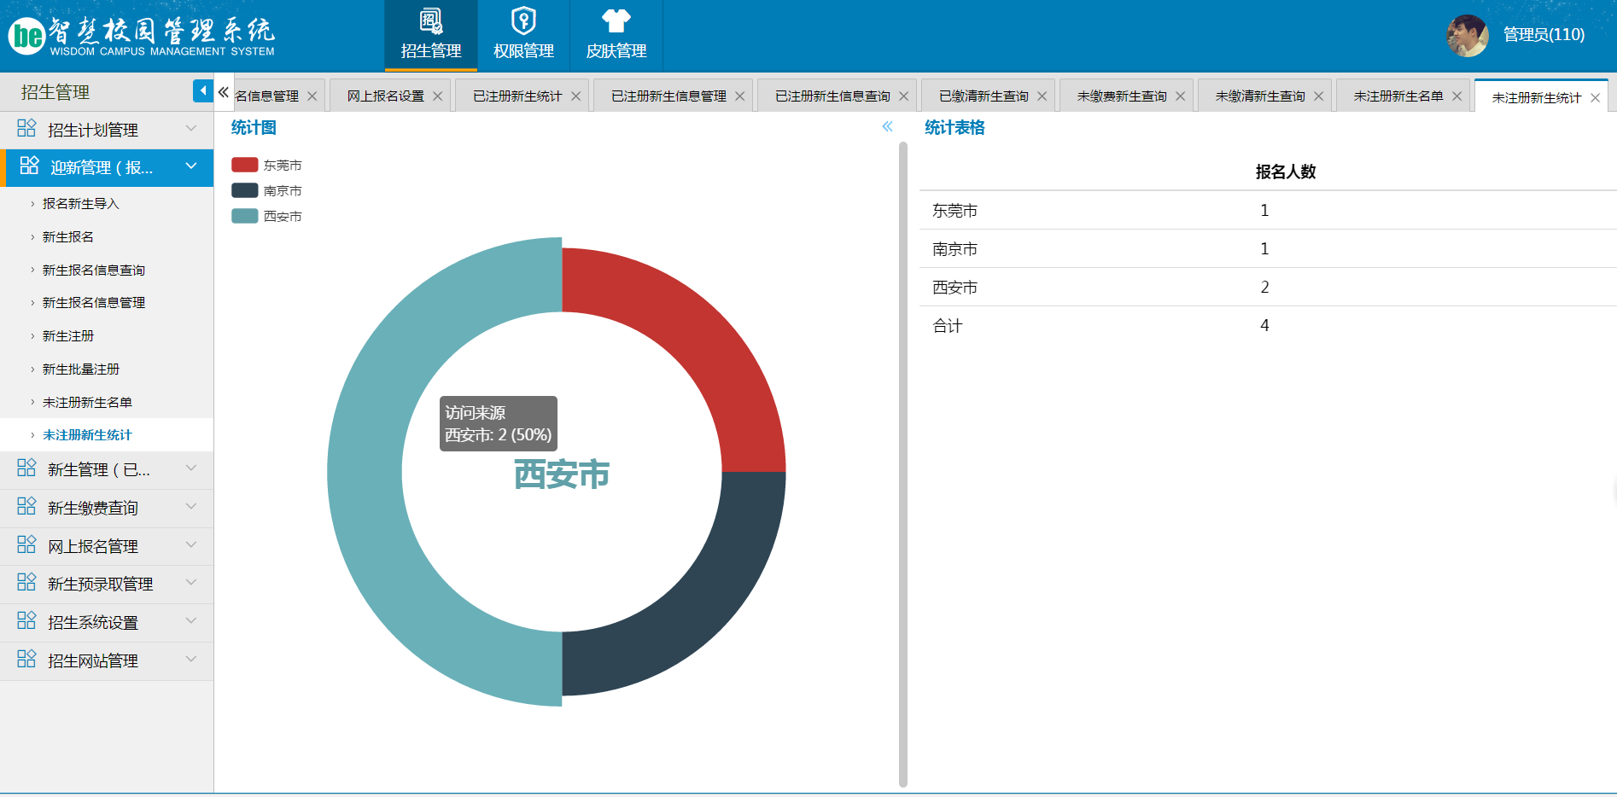

图 报名情况报表

### 学费管理系统

* **系统简介：**

随着学费比重在学校教育经费比例中的提高，学生收费管理已成为整个学校管理工作中的关键环节之一。在学校规模及招生规模增大，收费项目增多，收费难度、复杂度增加，工作量加大的情况下，学校学生收费工作面临着严峻的挑战。因此，迫切需要一套学生收费管理系统来实现学费管理工作的系统化、自动化、规范化，提高收费工作效率。

1）分年级按专业设置学费标准，分杂费类别设置收费标准(含代收费)，通过校园网/互联网发布有关收费项目与收费标准信息，实现收费透明。

2）既可按院(系)/专业/行政班级批量收费，也可按学号或考生号零散收费；既可在新生报到与老生返校时集中收费(通过新生交费终端与老生交费终端依次完成)，也可在平时零散收费。收费涉及到交费项目、实交金额及交费方式(现金/银行转帐/助学贷款充抵等)。

3）提供多种收费查询方式。如分院(系)/部按班级查询欠交学杂费情况、减免学费情况；查看学生交费情况(含已交费、已交清费、未交费、未交清费学生明细)。分收费项目由相应管理部门根据收费情况同财务管理部门结算。

4）提供多种收费统计报表。如分院(系)/部按班级统计欠交学杂费情况、减免学费情况。

* **系统功能**：

|  |  |  |  |
| --- | --- | --- | --- |
| 序号 | 功能名称 | | 功能简述 |
| 1 | 学生缴费管理 | 学生缴费 | 可以按照缴费年份、报名号、学籍号、身份证号查询学生信息，对单个学生进行缴费操作。 |
| 班级批量缴费 | 可以按照缴费年份，按照班级为单位进行批量操作。 |
| 缴费单管理 | 按照缴费单号，姓名，缴费年份，经办人等信息查询学生缴费单，也可对学生缴费单进行作废操作。 |
| 未缴费学生查询 | 按入学年级、性别、姓名、学生状态、身份证号来搜索学生信息，可查询未缴费的学生信息。 |
| 2 | 学生缴费记录 | 按年份查询缴费记录 | 按照缴费单号，姓名，缴费年份，经办人等信息查询学生缴费单，也可查询缴费单明细。 |
| 按学生查询缴费记录 | 按照学籍号，入学年级，性别，姓名，学生状态，身份证号查询学生的缴费记录。 |
| 3 | 学生免费记录 | 按年份查询免费记录 | 按照缴费单号，姓名，缴费年份，经办人等信息查询学生缴费单，也可查询缴费单明细。 |
| 按学生查询免费记录 | 按照学籍号，入学年级，性别，姓名，学生状态，身份证号查询学生的免费记录。 |
| 4 | 学籍统计 | 学籍异动统计 | 按照缴费年份，可查询选择缴费年份的详细缴费信息及统计图。 |
| 学生信息统计 | 按照时间段，可查询所选时间段的详细缴费信息及统计图。 |
| 5 | 缴费设置 | 缴费年份设置 | 设置是非为当前缴费年份。 |
| 缴费项目设置 | 可以新增，修改，删除缴费项目。 |
| 缴费标准设置 | 可以添加缴费标准，设置缴费标准金额。 |
| 票据格式设置 | 可以按照学校缴费票据进行设置票据格式。 |

* **系统截图：**

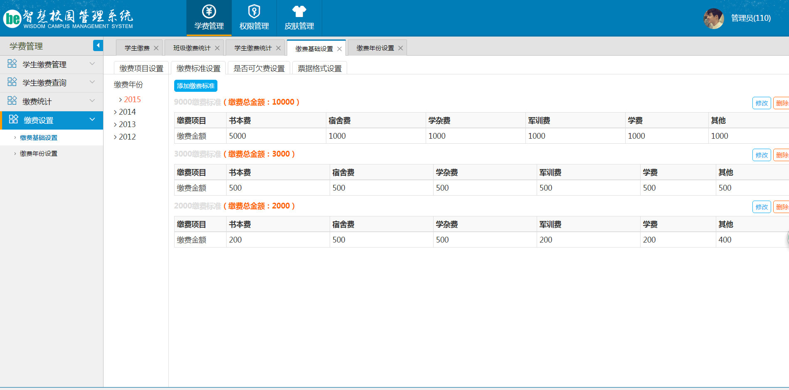

图 缴费标准设置

### 学籍管理系统

* **系统简介：**

学生学籍管理系统设计，它的内容主要对于学校的决策者和管理者来说都至关重要，学生学籍管理系统是一个教育单位不可缺少的部分，所以学生学籍档案管理系统应该能够为用户提供充足的信息和快捷的查询手段。但一直以来人们使用传统人工的方式管理文件档案，这种管理方式存在着许多缺点，如:效率低、保密性差，另外时间一长，将产生大量的文件和数据，这对于查找、更新和维护都带来了不少的困难。随着科学技术的不断提高，计算机科学日渐成熟，其强大的功能已为人们深刻认识，它已进入人类社会的各个领域并发挥着越来越重要的作用。

学生学籍指学生从入学到毕业学籍信息的详细记录，主要包括基本信息、注册信息、异动信息等。

(1) 批量导入及零散录入学生信息，创建学籍档案。

(2) 全面检测学籍档案，增改有关信息。

(3) 记录学生奖惩信息。

(4) 统计分析在校/在籍学生情况。

(5) 生成上报的电子注册数据(新生/在校生/学籍异动/毕业生)以及高基表。

* **系统功能**：

|  |  |  |  |
| --- | --- | --- | --- |
| 序号 | 功能名称 | | 功能简述 |
| 1 | 学籍管理 | 班级管理 | 新增、修改、删除班级信息，所属院系，所属专业，入学年份，毕业时间。导出班级数据的Excel表。 |
| 学生信息管理 | 按入学年级、性别、姓名、学生状态、身份证号来搜索学生信息，可修改、删除学生信息，对学生信息导出Excel表格。 |
| 学生信息查询 | 按入学年级、性别、姓名、学生状态、身份证号来搜索学生信息，对学生信息导出Excel表格。 |
| 学生学号分配 | 按照学年学期，专业，班级来批量设置学生学号。 |
| 2 | 学籍异动 | 学籍异动办理 | 可按照学籍号/身份证号搜索学生信息，对学生进行异动办理。 |
| 按班级查询异动记录 | 可按照班级查询学籍异动记录。 |
| 按异动类型查询异动记录 | 可按照[肄业](http://127.0.0.1/xueji.do?s=/Ydsp/dbydsp/lx/1309)，[毕业](http://127.0.0.1/xueji.do?s=/Ydsp/dbydsp/lx/1308)，[退学，](http://127.0.0.1/xueji.do?s=/Ydsp/dbydsp/lx/1306)[休学，](http://127.0.0.1/xueji.do?s=/Ydsp/dbydsp/lx/1305)[开除，](http://127.0.0.1/xueji.do?s=/Ydsp/dbydsp/lx/1307)[结业](http://127.0.0.1/xueji.do?s=/Ydsp/dbydsp/lx/1486)，[转学](http://127.0.0.1/xueji.do?s=/Ydsp/dbydsp/lx/2333)，[参军](http://127.0.0.1/xueji.do?s=/Ydsp/dbydsp/lx/4779)，[转专业，](http://127.0.0.1/xueji.do?s=/Ydsp/dbydsp/lx/5170)[复学](http://127.0.0.1/xueji.do?s=/Ydsp/dbydsp/lx/5171)等类型查询学生异动记录。 |
| 学籍异动审批 | 可按照[肄业](http://127.0.0.1/xueji.do?s=/Ydsp/dbydsp/lx/1309)，[毕业](http://127.0.0.1/xueji.do?s=/Ydsp/dbydsp/lx/1308)，[退学，](http://127.0.0.1/xueji.do?s=/Ydsp/dbydsp/lx/1306)[休学，](http://127.0.0.1/xueji.do?s=/Ydsp/dbydsp/lx/1305)[开除，](http://127.0.0.1/xueji.do?s=/Ydsp/dbydsp/lx/1307)[结业](http://127.0.0.1/xueji.do?s=/Ydsp/dbydsp/lx/1486)，[转学](http://127.0.0.1/xueji.do?s=/Ydsp/dbydsp/lx/2333)，[参军](http://127.0.0.1/xueji.do?s=/Ydsp/dbydsp/lx/4779)，[转专业，](http://127.0.0.1/xueji.do?s=/Ydsp/dbydsp/lx/5170)[复学](http://127.0.0.1/xueji.do?s=/Ydsp/dbydsp/lx/5171)等类型对学生进行学籍异动审批。 |
| 学籍异动审批设置 | 设置学籍异动是否需要审批操作。 |
| 3 | 学生毕业管理 | 设置毕业班 | 按照入学年级筛选班级，设置班级是否为毕业班。 |
| 毕业生信息查询 | 按入学年级、性别、姓名、学生状态、身份证号来搜索毕业生信息，可修改、删除毕业生信息，对毕业生信息导出Excel表格。 |
| 4 | 学籍统计 | 学籍异动统计 | 按各院系学籍异动统计、各专业学籍异动统计、各班级学籍异动统计进行统计图、统计表格，以及统计信息导出。 |
| 学生信息统计 | [按照院系统计](http://127.0.0.1/xueji.do?s=/Count/student_chart_main" \l "tab-1)、[按照专业统计](http://127.0.0.1/xueji.do?s=/Count/student_chart_main" \l "tab-2)、[按照班级统计](http://127.0.0.1/xueji.do?s=/Count/student_chart_main" \l "tab-3)、[按照校区统计](http://127.0.0.1/xueji.do?s=/Count/student_chart_main" \l "tab-4)、[按学生状态统计](http://127.0.0.1/xueji.do?s=/Count/student_chart_main" \l "tab-5)、[按照入学年级统计](http://127.0.0.1/xueji.do?s=/Count/student_chart_main" \l "tab-6)、[按照性别统计](http://127.0.0.1/xueji.do?s=/Count/student_chart_main" \l "tab-7)进行统计图、统计表格，以及统计信息导出。 |

* **系统截图：**

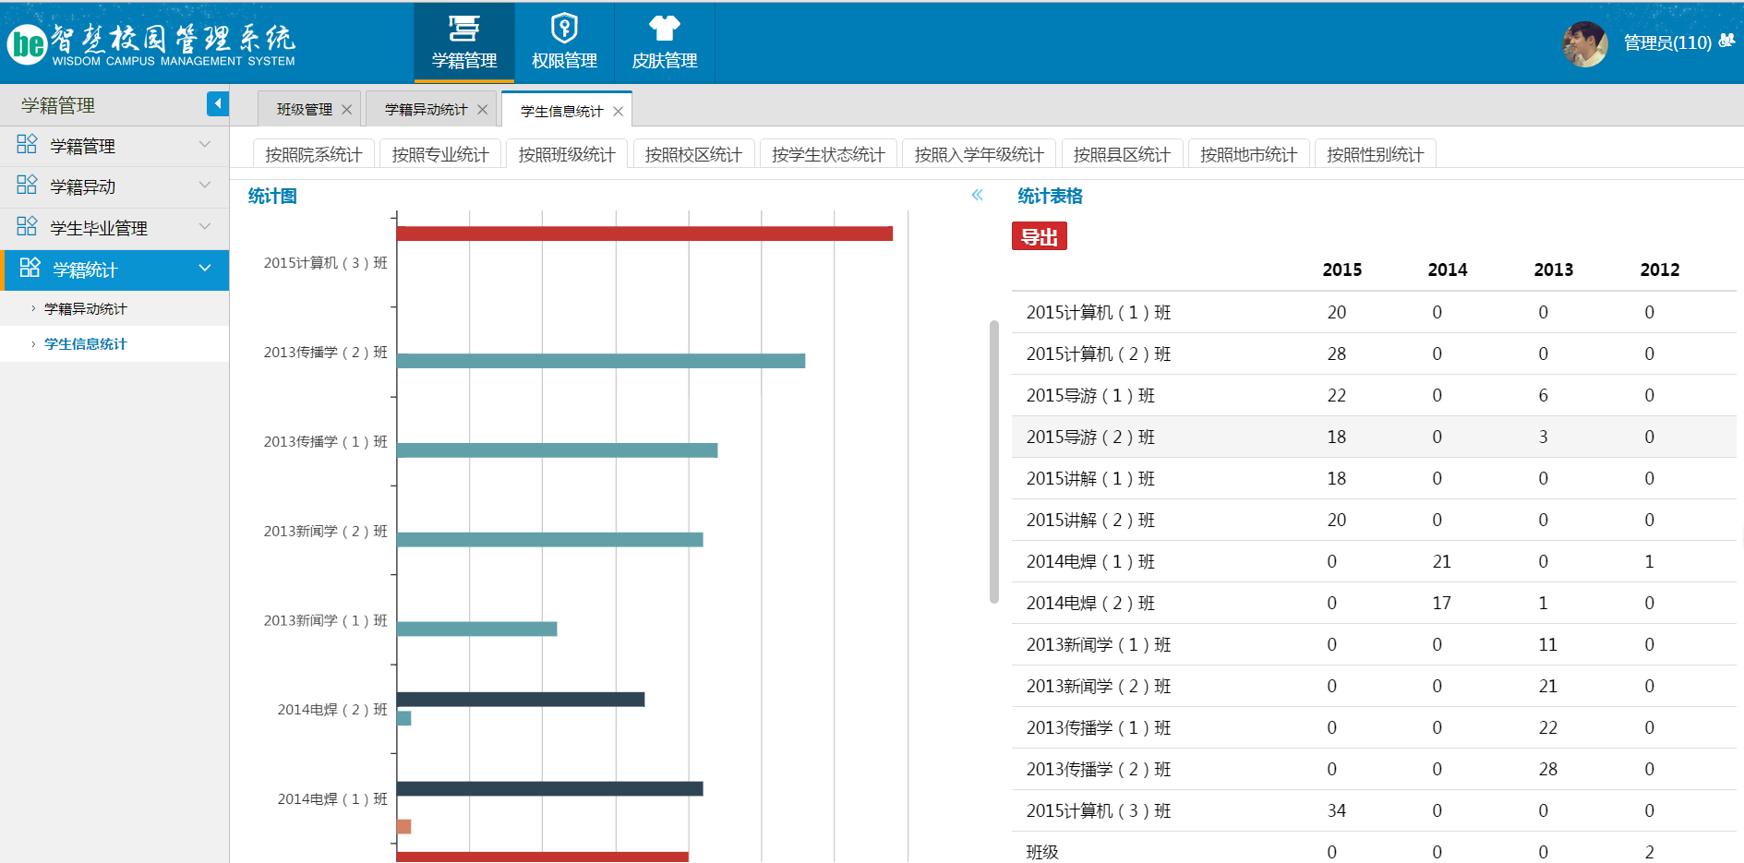

图 学籍信息统计

### 学生管理系统

* **系统简介：**

本系统是基于方便学校的学生信息管理，提高学校学生信息管理的效率而设计的。它可以融入学校的学生管理系统中，不仅方便了学生信息各方面的管理，同时也为教师的管理也带来了极大的便利。

学生管理系统是对学生基本情况、心理健康、日常管理、素质发展、奖励管理等各方面进行全面管理，实现学生处各科室以及学生工作管理部门协同管理和信息共享；整合并规范全校学生管理业务。

* **系统功能**：

|  |  |  |  |
| --- | --- | --- | --- |
| 序号 | 功能名称 | | 功能简述 |
| 1 | 学生违纪管理 | 学生违纪批量登记 | 可以按照学籍号、身份证号查询学生信息，对学生进行违纪操作。 |
| 学生违纪信息管理 | 可以按照学籍号、身份证号查询学生信息，可以删除学生违纪信息。 |
| 按学生查询违纪信息 | 按照学籍号，入学年级，性别，姓名，学生状态，身份证号查询学生违纪信息。 |
| 按班级查询违纪信息 | 按班级查询学生违纪信息。 |
| 学生违纪统计 | 按照院系，专业，班级，查询详细违纪信息及统计图。可导出违纪信息表格。 |
| 2 | 新生奖励管理 | 学生奖励信息登记 | 可以按照学籍号、身份证号查询学生信息，对学生进行奖励登记操作。 |
| 学生奖励信息管理 | 可以按照学籍号、身份证号查询学生信息，可以删除学生奖励信息。 |
| 按学生查询奖励信息 | 按照学籍号，入学年级，性别，姓名，学生状态，身份证号查询学生奖励信息。 |
| 按班级查询奖励信息 | 按班级查询学生奖励信息。 |
| 学生奖励统计 | 按照院系，专业，班级，查询详细奖励信息及统计图。可导出奖励信息表格。 |
| 3 | 长期缺勤管理 | 长期缺勤登记 | 按照学籍号，入学年级，性别，姓名，学生状态，身份证号查询学生信息，对学生进行长期缺勤登记。 |
| 长期缺勤管理 | 按照学籍号，入学年级，性别，姓名，学生状态，身份证号查询学生信息，对学生进行返校登记，可查询学生请假详情，登记返校时间。 |
| 长期缺勤统计 | 按照院系，专业，班级，查询详细缺勤信息及统计图。可导出缺勤信息表格。 |
| 4 | 学生请销假管理 | 学生请假管理 | 按照学籍号，入学年级，性别，姓名，学生状态，身份证号查询学生信息，对学生进行请假登记办理，可选择请假类型，请假原因，请假时间以及预计返校时间。 |
| 学生销假管理 | 按照学籍号，入学年级，性别，姓名，学生状态，身份证号查询学生信息，对学生进行销假处理。 |
| 学生请假审批 | 按照学生学籍号，姓名，身份证号搜索学生，选择请假的学生，进行填写审批意见。 |
| 学生请假统计 | 按照院系，专业，班级，查询详细学生请假信息及统计图。可导出学生请假信息表格。 |
| 5 | 离校管理 | 各部门学生离校确认 | 按照部门来操作确认学生是否离校。 |
| 学生离校情况查询 | 按照学生学籍号，身份证号搜索学生，对学生离校情况进行查询。 |
| 离校设置 | 可对离校步骤流程进行自定义设置，对每个步骤的审批人进行设置。 |

* **系统截图：**

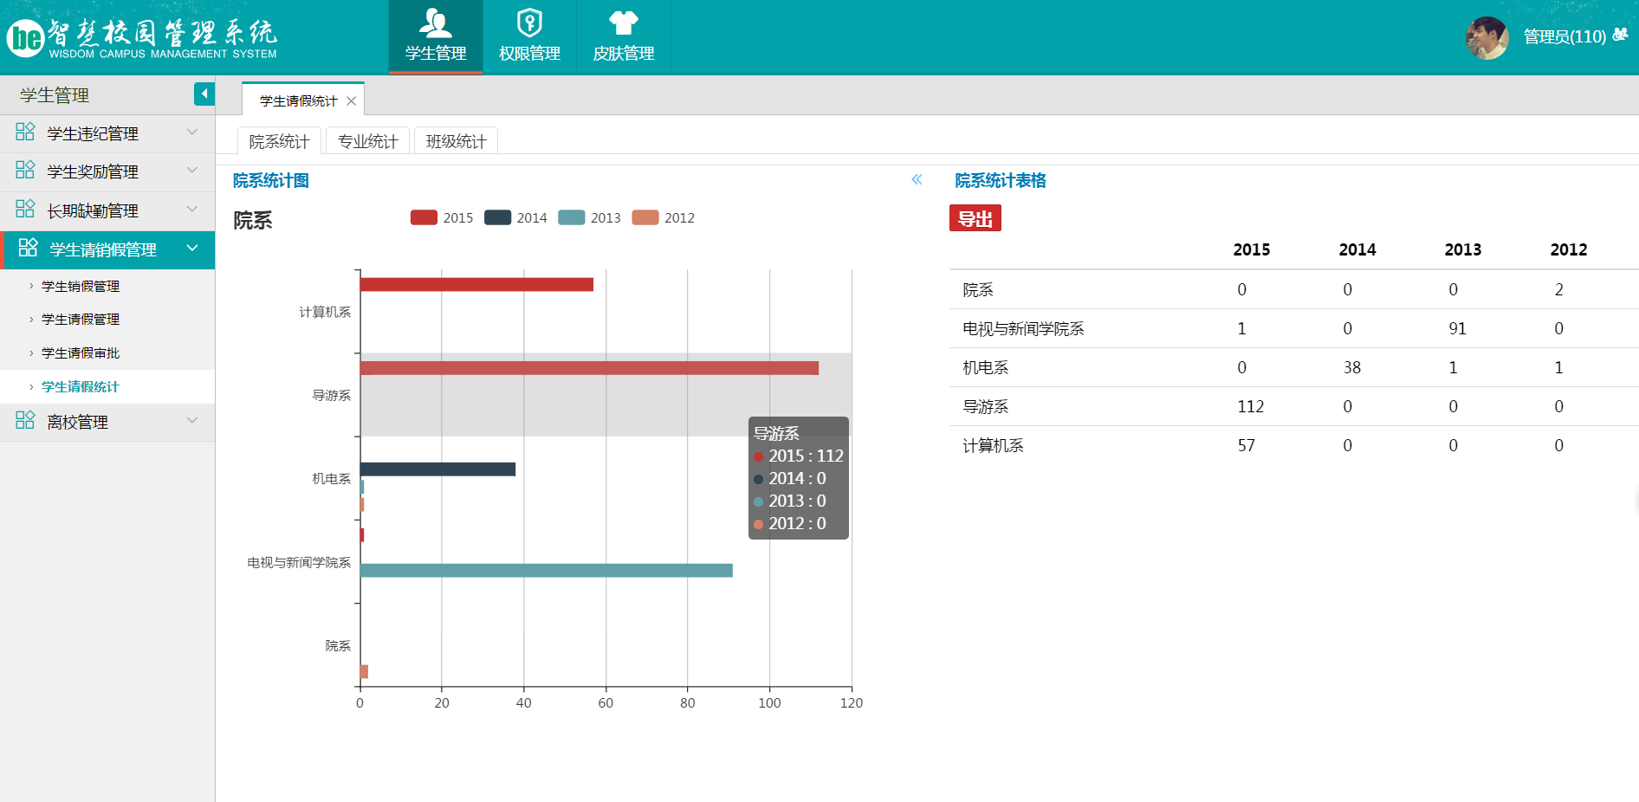

图 学生信息查询截图

### 宿舍管理系统

* **系统简介：**

宿舍管理是后勤部门的一个重要工作。但是现在很多后勤部门都还是在使用最原始的宿舍管理方法。而且在学生入住的过程中学生住宿的信息得不到有效的更新，同时学生经常会更换宿舍等等。

* **系统功能**：

|  |  |  |  |
| --- | --- | --- | --- |
| 序号 | 功能名称 | | 功能简述 |
| 1 | 宿舍管理 | 学生信息查询 | 可以按照缴费年份、报名号、学籍号、身份证号查询学生信息，对单个学生进行缴费操作。 |
| 按宿舍查询学生 | 选择宿舍楼，按宿舍查询住宿学生信息。 |
| 2 | 女生宿舍管理 | 女生宿舍查询 | 按照班级，学籍号，性别，姓名查询女生住宿情况。 |
| 女生宿舍手动分配 | 按照班级，对女生手动安排宿舍。 |
| 女生宿舍自动分配 | 按照班级，对女生批量自动安排宿舍。 |
| 女生宿舍调换 | 可以输入需要调换宿舍的两个学生的学号、身份证号对两个学生进行宿舍调换。 |
| 3 | 男生宿舍管理 | 男生宿舍查询 | 按照班级，学籍号，性别，姓名查询男生住宿情况。 |
| 男生宿舍手动分配 | 按照班级，对男生手动安排宿舍。 |
| 男生宿舍自动分配 | 按照班级，对男生批量自动安排宿舍。 |
| 男生宿舍调换 | 可以输入需要调换宿舍的两个学生的学号、身份证号对两个学生进行宿舍调换。 |
| 4 | 系统设置 | 宿舍字典设置 | 可以新增，修改，删除宿舍楼层、宿舍容量。 |
| 宿舍管理 | 新增、修改、删除宿舍楼信息，设置宿舍楼名称，所属校区，新增、修改、删除宿舍的教室，宿舍名称，宿舍类型，座位数，所属楼层，所属宿舍楼。 |

* **系统截图：**

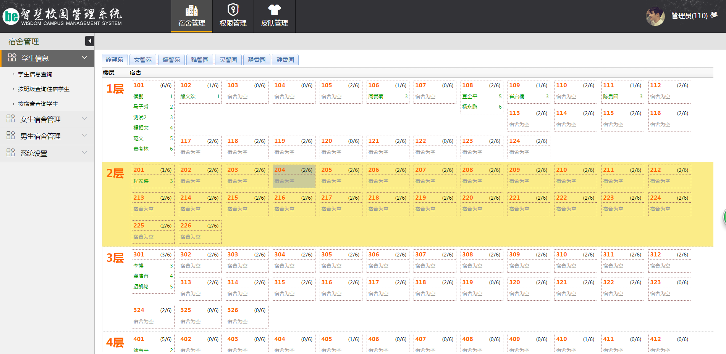

### 就业管理系统

* **系统简介：**

现在正是高校学生就业的高峰期，大量的毕业班学生即将离开学校，走上工作岗位。在这个时期，学校一方面要及时准确的汇总学生的各种详细信息，包括基本资料、发展资料、就业动向等等，以方便学校对学生后期学习和就业工作进行高效的管理，同时也方便毕业后的学生进行互动式的联系和学校掌握专业学科的发展方向，另一个重要的方面是方便用人单位及时有效的查阅毕业生的相关资料和情况，保证就业渠道的电子信息化，实现供需双方的良好沟通。

* **系统功能**：

|  |  |  |  |
| --- | --- | --- | --- |
| 序号 | 功能名称 | | 功能简述 |
| 1 | 毕业生信息 | 毕业生信息查询 | 可以按班级，按学籍号，入学年级，性别，姓名，学生状态，身份证号为筛选条件来搜索学生，查询毕业生信息。 |
| 毕业班信息查询 | 可以按照入学年份，班级名称，系部，专业，班主任来查询毕业班级信息。 |
| 2 | 招聘管理 | 招聘单位管理 | 可以新增企业信息（企业名称，企业地址，电话，网址，邮编等），修改，删除企业信息。可以导出招聘单位信息Excel表。 |
| 招聘信息管理 | 发布招聘信息（招聘信息，单位信息，单位简介，单位联系方式，招聘岗位介绍），修改，删除招聘信息。 |
| 招聘会管理 | 发布招聘会信息，招聘会会场地址，主办单位，时间段，可以修改、删除招聘会信息。 |
| 3 | 就业管理 | 学生就业情况登记 | 学生就业情况登记（就业单位，薪资，是否第一次就业，就业单位地址，登记时间），修改，删除修业信息。 |
| 学生就业情况导入 | 批量导入学生就业情况登记 |
| 学生就业情况管理 | 搜索，修改，删除学生修业信息 |
| 4 | 毕业生统计分析 | 毕业生男女统计 | 按照性别统计学生毕业生信息统计图，统计表格。 |
| 毕业生专业统计 | 按照专业统计学生毕业生信息统计图，统计表格。 |
| 毕业生院系统计 | 按照院系统计学生毕业生信息统计图，统计表格。 |
| 毕业生班级统计 | 按照班级统计学生毕业生信息统计图，统计表格。 |
| 5 | 就业网站管理 | 站点信息设置 | 站点名称、站点关键字、站点描述、统计代码。 |
| 栏目管理 | 可新增招生网站栏目、管理招生网站栏目。 |
| 内容管理 | 发布文章，文章管理，预览文章，修改、删除文章。 |
| 模板管理 | 可设置网站模板。 |
| SEO设置 | 网站SEO设置。 |

* **系统截图：**

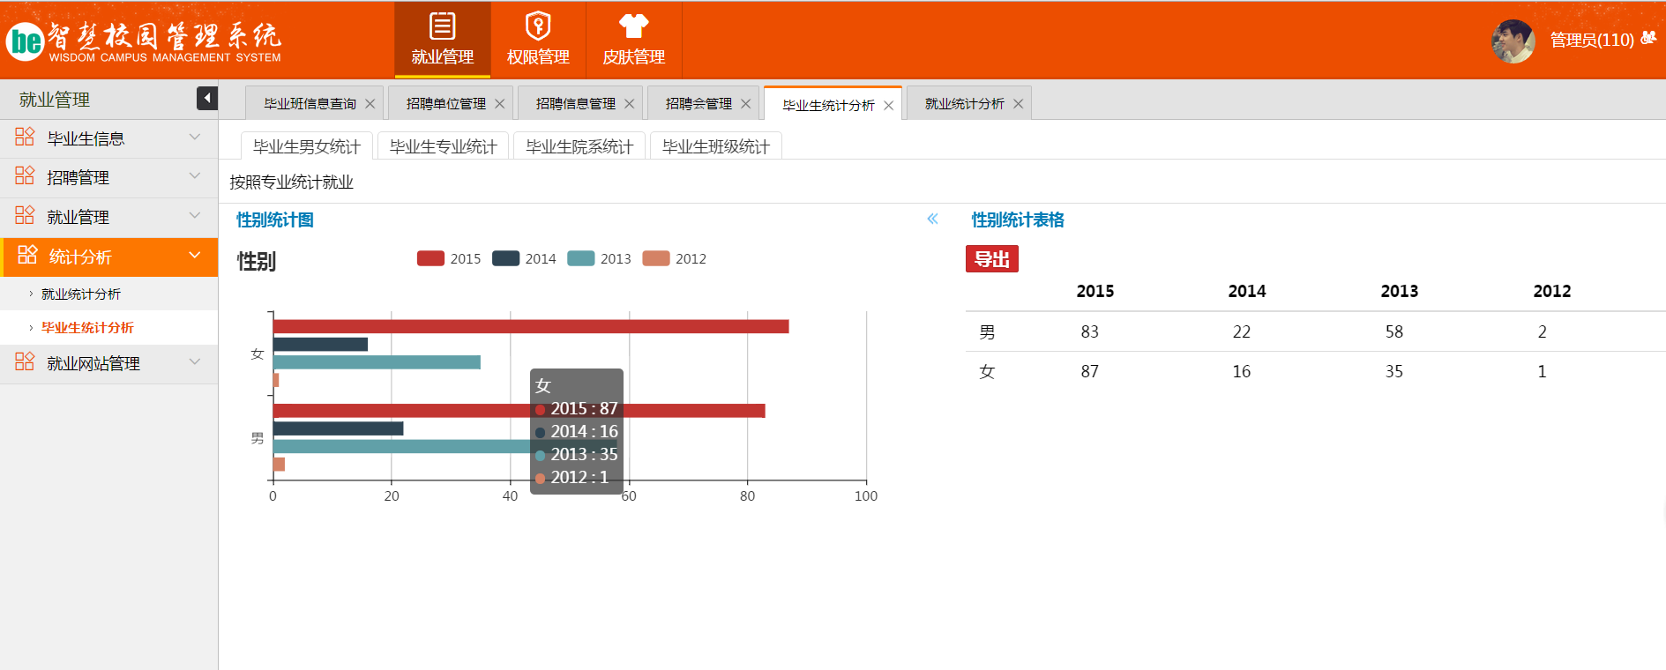

## 教务管理系统

### 教务管理系统

* **系统简介：**

 教务管理平台是学校管理的核心，数据量大，涉及面广，将教学管理各部门（教务处、教研室等）联成一个完整的数据整体，实现信息高度共享，加强信息的可靠性和实时性，为教学管理提供及时准确的数据。原有的教务管理系统已越来越不能满足现代高校教务管理的需要。为提高教务管理水平必须更新管理思想， 增强对管理活动的科学认识。为此运用先进的信息技术，融合更先进教学管理理念， 开发智能化程度更高的现代化教务管理系统，是深化教务体制改革的有利措施。

教务管理系统是基于现代化的教务管理理念和信息化管理技术，将学生学籍管理、教学计划管理、开课计划管理、排课管理、网上选课、实践教学管理、成绩管理、考务管理、教学考评、教材管理等紧密地联系起来，实现教务信息管理的一体化，促进教务管理工作日益规范化、制度化、科学化、智能化。大大减少教务管理的人工操作，有效促进高校教务管理水平和效率的提高。基于校园网为高校教学工作提供先进、实用的信息化管理手段，为学生、教师及管理人员提供简便、快捷的网络化信息服务；能够适应学年制、学分制以及学年/学分混合制的需要，协助高校建立符合自身特殊需要的个性化教务管理规范。教务管理信息系统是数字化校园极为重要的组成部分之一，能够与其实现无缝集成，共同实现无冗余的、统一的信息管理。

1. 课程信息管理

主要功能有：课程信息维护、课程信息导入、课程信息字典管理、开课部门、课程类型、课程信息录入。

1. 教学计划管理

教学计划是排课的基础， 可以创建班级教学计划、专业教学计划、班级教学计划查询、班级教学计划设置

1. 排课管理

自动排课可以大大减少学校教务方面的工作量，用户可以在排课前设置多种排课条件，然后在进行排课，主要功能有自动排课、排课条件设置、排课初始设置、排课节数设置、教师不排课设置、设置全校不排课时间、设定当前学期、班级任课教师查询、任课教师设置。

1. 课表

用户可以按照教室、教师、班级等条件进行查询课表，主要功能有教室课表、教师课表、班级课表

1. 教材管理

教材入库、教材信息管理、教材统计、教材出库、教材管理设置、仓库管理、库存教材查询

1. 师资队伍管理

教师个人信息管理、教师培训管理、记录教师培训、按教师查培训记录、查看所有培训记录、教师获奖管理、记录教师奖励、按教师查奖励记录 查看所有奖励记录、教职工花名册、教师违纪管理

1. 教学场地管理

教室类型设置、教学楼管理、教室管理、各班级固定教室分配

1. 班主任管理

[查询班主任任职](http://127.0.0.1/S/Jiaowu/index.php?s=/Index/main.html#)、[班主任任职管理](http://127.0.0.1/S/Jiaowu/index.php?s=/Index/main.html#)、[班主任任职统计](http://127.0.0.1/S/Jiaowu/index.php?s=/Index/main.html#)、班主任历史任职记录

* **系统功能**：

|  |  |  |  |
| --- | --- | --- | --- |
| 序号 | 功能名称 | | 功能简述 |
| 1 | 课程类型管理 | 课程类型管理 | 可以搜索，新增，修改，删除课程类型。 |
| 开课部门管理 | 可以搜索，新增，修改，删除开课部门类型。 |
| 课程信息管理 | 可以新增，修改，删除课程信息，根据课程编号，课程名称，开课部门，课程类型等条件搜索课程信息，对课程信息导出Excel表格。 |
| 2 | 校企合作 | 校企合作添加 | 可以按照校区，院系，专业，合作单位名称等信息搜索，可以添加校企合作内容，可对校企合作信息导出Excel表格。 |
| 管理员设置 | 设置校企合作管理员。 |
| 校企合作管理 | 可以按照校区，院系，专业，合作单位名称等信息搜索，可以添加，修改，删除校企合作内容，可对校企合作信息导出Excel表格。 |
| 校企合作企业管理 | 可以新增（企业名称，单位性质，企业规模，联系人，联系方式等），修改，删除企业信息， |
| 3 | 教学场地管理 | 教学岗教师范围设置 | 批量设置教职工为学校有授课任务的在教学岗的教师。 |
| 教学楼管理 | 新增、修改、删除教学楼信息，设置教学楼名称，所属校区。 |
| 教室类型设置 | 新增、修改、删除教室类型。 |
| 教室管理 | 新增、修改、删除教学楼的教室，教室名称，教室类型，座位数，所属楼层，所属教学楼。 |
| 各班级固定教室分配 | 按照入学年份，班级名称，系部，专业等信息来搜索班级，对班级安排固定教室。 |
| 取消班级教室使用 | 对已安排固定教室的班级可以取消占用状态。 |
| 4 | 教学计划管理 | 专业教学计划 | 按照学年学期设置专业教学计划。 |
| 班级教学计划 | 按照学年学期设置班级教学计划，也可直接继承专业教学计划。 |
| 班级教学计划设置 | 按照学年学期设置班级教学计划详细信息，设置各课程的任课教师，排课时间段，考核方式等信息。 |
| 班级教学计划查询 | 选择学年学期，年级来筛选班级，查询班级教学计划。 |
| 教师计划代课统计 | 按照学年学期，任课教师为筛选条件来查询该教师的当前学期任课情况，也可导出任课信息Excel表。 |
| 新增学生公共活动 | 按照学期，公共课名称，星期，课程节次，批量选择班级，新增学生公共活动。 |
| 教师教研活动管理 | 按照学期，公共课名称，星期，课程节次，批量选择教师，新增教师教研活动。 |
| 5 | 排课管理 | 设定当前学期 | 在学年学期列表中选择某一学期，设置为当前学期。 |
| 自动排课 | 选择学期，班级，可对该班级进行自动排课操作，也可对全部班级批量进行自动排课操作。 |
| 手动排课 | 选择学期，班级，可对该班级进行手动排课操作。 |
| 班级任课教师查询 | 按照入学年份，班级名称，系部，专业，班主任等条件筛选班级，查询班级的所有任课教师信息。 |
| 调课管理 | 可以在某一时间段对任课教师所带课程进行调课操作。 |
| 调课记录查询 | 按照学年学期，任课教师，时间段为筛选条件查询调课记录信息。 |
| 教师不排课时间设置 | 可对教师进行不排课时间的操作，可视化界面进行课程节次勾选。 |
| 排课初始设置 | 设置排课默认设置，连课节数设置，早上最大连课节数，下午最大连课节数，课程节次上课时间设置等信息。 |
| 全校不排课时间设置 | 可对全校班级进行不排课时间的操作，可视化界面进行课程节次勾选。 |
| 排课结束设置 | 可视化界面进行设置每天上课节次。 |
| 教师代课管理 | 选择学年学期，教师姓名等条件筛选教师信息，查询该教师该学年学期的代课信息。 |
| 教师任课查询 | 按照姓名，性别，用户名，所属部门等条件筛选教师信息，查询该教师的任课信息。 |
| 6 | 课表 | 课表备注设置 | 统一设置课表中的备注信息。 |
| 教师课表查询 | 选择学年学期，教师姓名等条件筛选教师信息，查询该教师该学年学期的课表信息。 |
| 教师课表打印 | 选择学年学期，批量选择教师，可以打印该范围内的所有教师课表。 |
| 班级课表查询 | 选择排课学期，选择排课学期后会出现班级列表，选择需要查看的班级，可以查询该班级该学年学期的课表信息。 |
| 班级课表打印 | 选择学年学期，批量选择班级，可以打印该范围内的所有班级课表。 |
| 教室课表查询 | 选择排课学期，选择排课学期后会出现教室列表，选择需要查看的教室，可以查询该教室该学年学期的课表信息。 |
| 教室课表打印 | 选择学年学期，批量选择教室，可以打印该范围内的所有教室课表。 |
| 7 | 学生评教管理 | 查看学生评教 | 按照学期，班级为筛选条件，查询该班级的所有任课教师的评教详细信息，可以查看评分以及考核明细。 |
| 查看学生评教教师排名 | 按照学期，班级为筛选条件，查询该班级的所有任课教师的评教排名。 |
| 学生评教设置 | 可以新增，修改，删除考核项目，项目分值，考核明细 |

* **系统截图：**

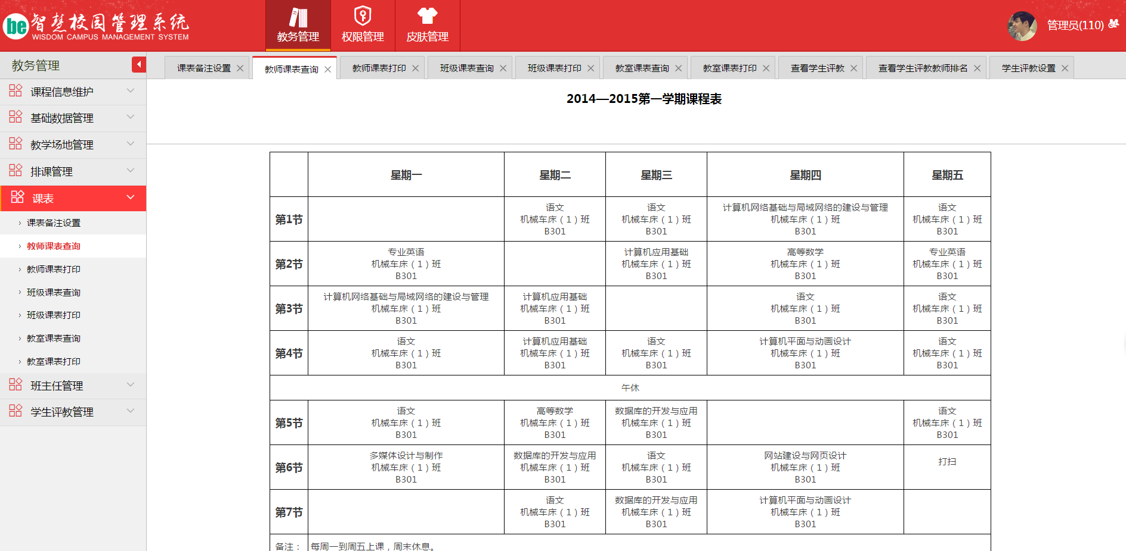

图： 课表查询

### 成绩管理系统

* **系统简介：**

成绩管理系统对学生的成绩进行分析处理，对班主任和科任教师管理和教学能力的评价，是学校教务处日常管理的重要部分。这个工作涉及到校长、主任、班主任、各个科目教师和学生，家长所需求的各种分析报表。做好这个工作，对于校长、主任准确分析教师的教学能力，进一步作出决策；对于班主任、教师、学生和家长准确翔实地分析学生的成绩有重要的作用。

本系统有如下特点：

第一：测评分析教师、学生、试卷并重。

本系统不仅注重对学生的分析，更注重对班主任、科任教师管理教学能力的分析。教师和学生测评分析一步到位，用起来非常方便。

第二：分析指标针对性强，项目全，实用，科学。

系统中包括：应考人数、实考人数、总分、最高分、最低分、平均分统计图、标准分统计图、平均分、平均分比年级、标准差、方差、标准分、优秀人数，优秀率、及格人数，及格率、不及格人数，过差人数、不及格率，标准差比年级、ABCD…等第、总分数段、单科分数段、名次段、总分、班级名次、年级名次，学生分数条、不及格学生列表等几十个常规和有特色的分析指标和十几种报表；

针对校长的班级、教师综合汇总报表、图表有说服力的分析，可以让校长一目了然地看清楚各个班级学生学习水平的差异，也能看出教师教学水平的差异，了解教师教学的优势和薄弱环节，便于学校未来师资的调配；

针对分管主任的年级、班级汇总报表，可以让教务和年级主任更好地领导各个年级的班主任和科任教师的工作，便于安排各个班级学生的教学管理工作；

针对任课教师的科任教师汇总表，能够让科任教师看到同行中自己的优势和不足，增强竞争意识；而对学生的翔实的等第分析，又能迅速让科任教师认识学生学习层次的分配，及时安排教学任务和培优补差工作；

针对班主任的班级分析报表，可以让班主任清晰了解各个学生的各科实际学习情况，便于班主任、科任教师和家长之间的沟通，及时为差生找到提高措施和安排相应的帮教教师；

针对学生和家长的分数条，节省了班主任每次考试后辛苦抄分数的时间，也让学生家长了解到学生的真实情况；

针对落后学生的不及格和过差学生列表，方便安排补考和教师辅导。

针对考场安排还可以利用年级名次作为下次考试的学生考号，便于分配考场。

* **系统功能**：

|  |  |  |  |
| --- | --- | --- | --- |
| 序号 | 功能名称 | | 功能简述 |
| 1 | 考试管理 | 考试管理 | 可以新增，修改，删除管理考试名称，设置当前考试科目，也可同步教务课程数据。 |
| 2 | 成绩管理 | 录入成绩 | 可以新增考试科目，同步教务教学计划，手动录入学生成绩，修改，删除学生成绩。 |
| 成绩导入 | 可以新增考试科目，同步教务教学计划，下载成绩导入模板，按照模板批量导入学生成绩，修改，删除学生成绩。 |
| 成绩导出 | 可以导出单科课程学生全部成绩，导出班级全部课程成绩。 |
| 查询成绩 | 按班级查询学生成绩。 |
| 3 | 补考管理 | 补考学生管理 | 可以自动筛选出补考学生成绩的名单。可以查询补考学生成绩。 |
| 录入补考成绩 | 手动录入补考学生成绩，修改，删除补考学生成绩。 |
| 导入补考成绩 | 下载补考成绩导入模板，按照模板批量导入补考学生成绩，修改，删除补考学生成绩。 |
| 补考成绩查询 | 按班级查询补考学生成绩。 |
| 4 | 成绩单 | 学生个人成绩单 | 按照学籍号，入学年级，性别，姓名，学生状态，身份证号为筛选条件来搜索学生，查询学生个人成绩单。 |
| 5 | 成绩分析 | 班级成绩分析 | 查询班级及格与不及格人数对比统计统计图、统计表格，各科平均分统计图、统计表格，各科分数段人数统计、统计表格。 |
| 科目成绩分析 | 可以查询班级各科目分数段人数，统计表格。 |
| 6 | 基础设置 | 单科总分/及格线设置 | 可以设置单科总分，及格分数线。 |

* **系统截图：**

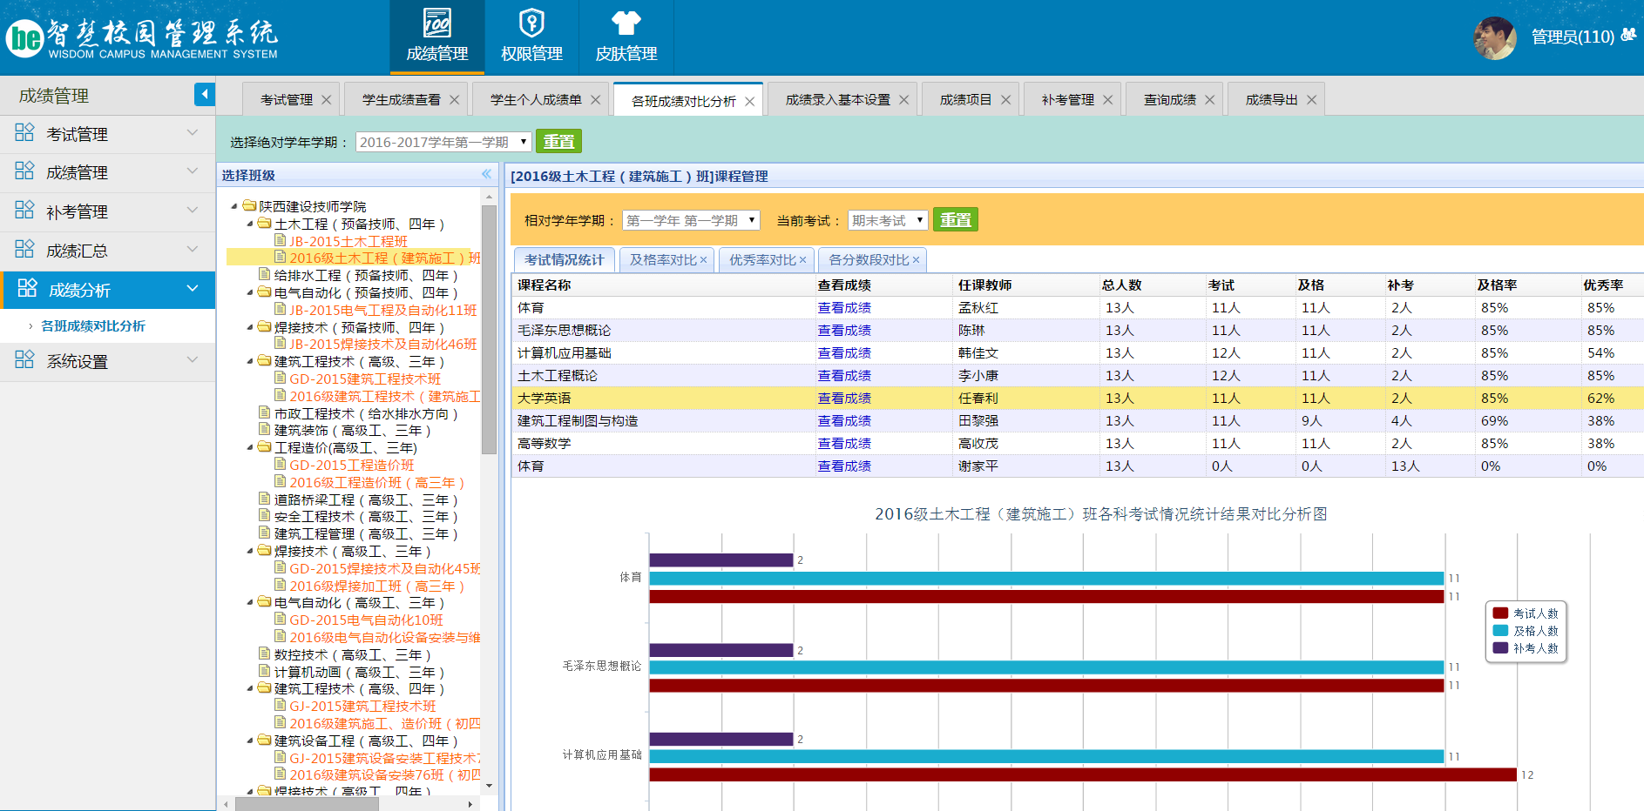

* **系统功能**：

|  |  |  |  |
| --- | --- | --- | --- |
| 序号 | 功能名称 | | 功能简述 |
| 1 | 移动OA | 办公导航 | 办公导航的首页展示平台，其提供了个人信息和以及个人设置入口和通过十二宫格的形式显示办公导航提供进入业务模块的入口。 |
| 通知公告 | 通知公告是学校发布通知公告信息的窗口，点击具体通知公告标题则可查看该项通知公告的详情。 |
| 待办事宜 | 待办事宜是校领导和行政办公人员需要办理的事项。 |
| 已办事宜 | 已办事宜是用来显示所有的已办事宜的统一入口。 |
| 个人日程 | 通过个人日程可以查看列表、日程详情和进行个人日程创建。 |
| 会议管理 | 待开会议、已开会议、会议回执与提醒。 |
| 新消息 | 通过消息列表可以查看消息类内容如会议通知、会议审批通过提醒、文件办理期限提醒等。 |
| 通讯录 | 通过组织机构导航查看通讯录中人员的姓名、职务、联系电话、办公电话、邮箱。 |
| 2 | 教务教学 | 我的课表 | 可查询今天课程信息，可查询当前学期课表安排。 |
| 学生信息 | 查询学生基本信息，姓名，学号，性别，学历，系部，专业，入学时间，毕业时间。 |
| 成绩查询 | 平时成绩，考试成绩，各科成绩总分等。 |
| 调课管理 | 教师可以选择所授课学生，发送调课通知。 |
| 通知管理 | 面向全校师生推送通知、新闻。 |
| 师生互动 | 与学生进行沟通交流。 |

## 教学管理系统

### 试题库

* **系统特点：**

1、支持试题题库管理

2、支持在线考试

* **系统功能：**

|  |  |  |  |
| --- | --- | --- | --- |
| 序号 | 功能名称 | | 功能简述 |
| 1 | 题库管理 | 新建题库 | 新建题库并设置关联课程 |
| 题库管理 | 题库的修改、删除 |
| 试题管理 | 题库题目的导入、录入、查询、修改、删除 |
| 2 | 在线考试 | 新建考试 | 新建考试，设置考生范围、出题范围及题库 |
| 考试管理 | 考试的修改、删除，考试 |
| 考试情况查看 | 查看考生、成绩查询、成绩导出 |
| 查询考试学生 | 查询指定日期的考试学生、查询指定考试参加考试的学生。 |
| 考试设置 | 设置是否在考试后立即返回考试成绩，考试成绩入库及历史成绩删除。 |

* **系统截图**

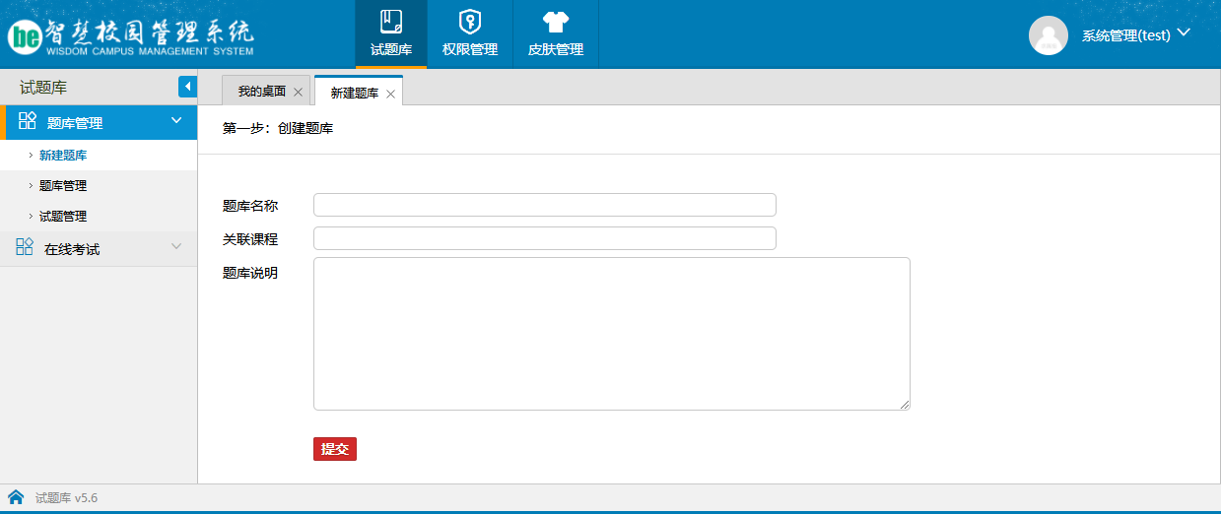

### 在线教学系统

在线教学系统又称慕课(MOOC)，即大规模开放在线课程，是"互联网+教育"的产物。 英文直译"大规模开放的在线课程(Massive Open Online Course)"，是新近涌现出来的一种在线课程开发模式。

顾名思义，"M"代表Massive(大规模)，与传统课程只有几十个或几百个学生不同，一门MOOCs课程动辄上万人，最多达16万人;第二个字母"O"代表Open(开放)，以兴趣导向，凡是想学习的，都可以进来学，不分国籍，只需一个邮箱，就可注册参与;第三个字母"O"代表Online(在线)，学习在网上完成，不受时空限制;第四个字母"C"代表Course，就是课程的意思。

* **系统特点：**

1、支持在线学习后答题

2、支持课程购买

3、支持试卷下载

* **系统功能：**
* **系统截图**

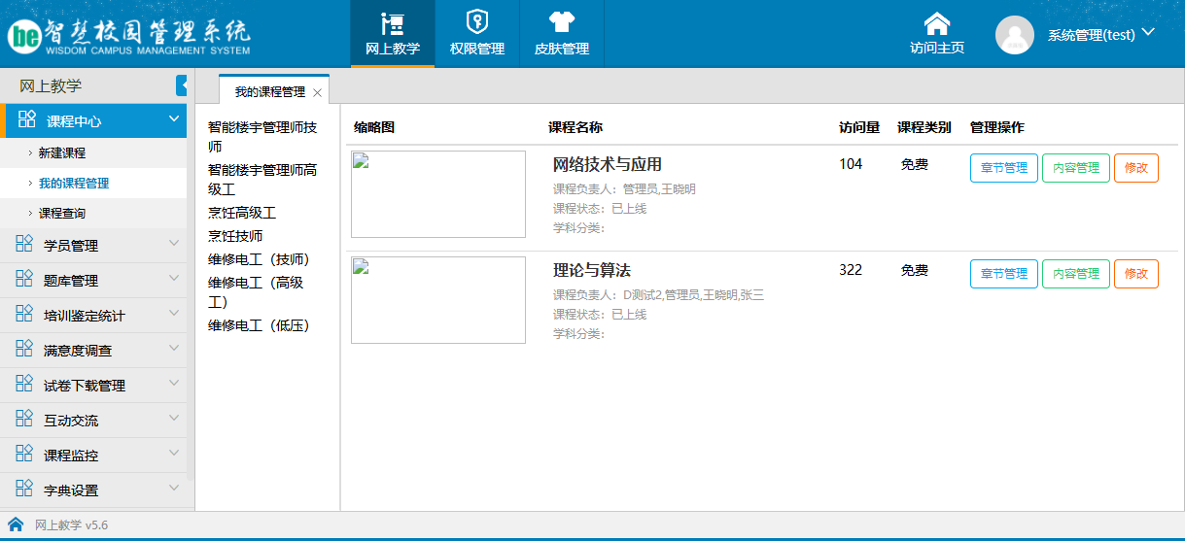

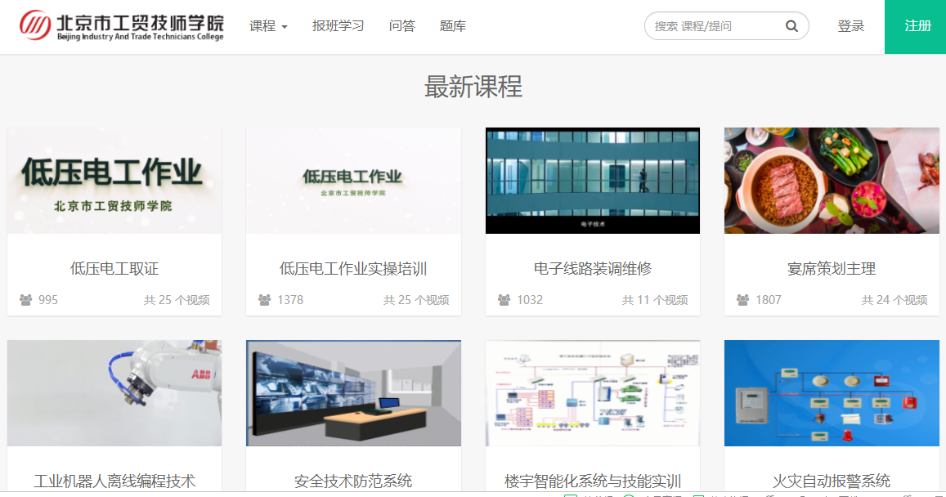

# 总体设计

## 系统技术平台

### 数据层

采用通用关系数据库平台，允许异构环境下的数据共享，采用XML技术进行数据交换与呈现。（考虑数据量，并发性，安全性，价格，维护成本等多种因素推荐学校使用MySql 作为数据库管理系统）。

### 逻辑层

采用自主研发的基于PHP技术架构开发的应用服务器。可靠性，针对性，执行效率更好。由于采用三层架构，对于表现客户端和网页端将数据层屏蔽安全性更高。

### 表示层

采用PHP技术架构开发的浏览器/服务器（B/S）模式的方式，通过统一的逻辑层进行数据处理和数据访问，可以根据用户的需求将B/S端中的功能进行调整。

系统表现部分：为学生、教师、学工部、二级学院服务。采用PHP技术架构，使用PHP集成开发环境设计并实现。利用了浏览器/服务器(B/S)模式的如下优点：

处理集中在服务器上，便于功能扩展与日常维护。

利用浏览器上网，可以远程提交数据、浏览信息。

### 数据接口

各层数据接口均有清晰定义，完全支持数字校园门户集成。提供国家及教育部颁布的各种标准接口，定制其它相关接口。采用XML技术和其他系统实时通讯，参照XML数据交换格式和标准，通过数据库级联进行数据交换，系统将部分数据接口作为Web Service对外开放， 学校自主开发的其他的系统可以方便快捷的进行系统的互通。比如：学校自主开发的OA中的权限认证，学校论坛中的在校学生查询等。

## 系统运行环境

### 软件运行环境

操作系统：windows server 2003

运行环境：apache +php+MySql

### 硬件推荐配置

|  |  |  |  |  |  |  |
| --- | --- | --- | --- | --- | --- | --- |
| 应用场景 | 并发用户数量 | 建议部署策略 | 服务器推荐配置 | | | |
| CPU | 主频 | 数量 | 内存 |
| 简单网络应用场景 | <=20 | 集成部署 | XeonTM | 3.0GHz | 2 | 2GB |
| >20，<=50 | XeonTM | 3.0GHz | 2 | 4GB |
| 中小规模应用场景 | >50，<=100 | 分离部署 | | | | |
| 数据库服务器 | WoodcrestTM | 2.6GHz | 2 | 4GB |
| 应用服务器 | XeonTM | 3.0GHz | 2-4 | 4GB |
|  |  |  |  |  |
| 中大规模应用场景 | >100，<=200 | 分离部署 | | | | |
| 数据库服务器 | WoodcrestTM |  | 4 | 4GB |
| 应用服务器 | XeonTM | 3.0GHz | 4 | 4GB |
|  |  |  |  |  |
| 大规模应用场景 | >200 | 根据用户具体应用情况配置。联系集团研发 | | | | |

## 个性化开发服务

基于全国职业教育市场化的特点，技工院校的教学管理业务各具特色且业务管理流程不尽相同。数字校园管理系统系统特别提供个性化技术开发服务包，以满足不同技工院校的特色化教学业务。服务内容如下：

1. **需求调研分析**

技术开发工程师在项目初期学校各业务部门主管领导充分交流与沟通，并做好详尽记录。最终以双方确认的目标作为下一步具体实施的业务蓝图，并结合软件产品和技术开发实际情况，规划设计详细的解决方案，并进行确认，作为设计开发的基础。

1. **系统开发设计**

根据需求调研分析的结果，进行系统设计、编码、测试，完成软件的开发。  
架构决策

1. **项目实施**

在系统开发完成之后，软件实施进入实质性阶段。项目实施小组要在项目指导委员会的全力支持和相关部门、人员的协作配合下完成大量的具体工作，比如数据分析与导入、系统设置、人员培训、规章制度建立、实施文件归档、客户化修改等。软件的使用者尤其是关键用户必须在这段时间内掌握相关功能模块的操作和应用，以便在系统正式运行后能够独立地使用软件。需求文档更新，编写用户手册。

1. **试运行阶段**

在经过项目实施阶段后，各个模块及整个系统需要试运行一段时间，以确信软件能够在学校中运行良好，并达到预期效果。同时，根据试运行阶段中发现的问题进行系统调整。

1. **集中收集用户意见**

集中收集系统试运行阶段用户提出的意见和问题，对用户提出的问题的功能进行升级更新。

1. **系统正式运行**

在试运行阶段后，确信软件可以正式开始运行后，需要进行系统切换，学校正式切换到新的业务流程，并在软件上进行学校日常业务处理。至此，软件的实施已经全部完成，进入后期维护阶段。

# 服务保障

为了保证学校各部门的工作人员和实际各个系统使用部门的使用人员的默契配合，顺利做好后续各项实施工作，按时完成实施任务，特制定本实施计划。

项目正式实施前，双方工作参与人员需要仔细阅读本计划，并就本计划的各项安排取得一致性的意见。如果双方存在某些不一致的建议或者意见，需要及时沟通，并取得最终的共识。

对实施计划的任何变动都有及时修订本文档，保证本文档是最新版本。

对于实施计划一旦确定下来，双方需要严格执行，保证实施过程的高效率和高质量。

## 项目实施组成员架构



### 人员岗位职责

|  |  |  |  |
| --- | --- | --- | --- |
| **序号** | **姓名及职务** | **岗位** | **职责** |
| 1 |  | 项目实施组长 | 监督系统实施线上过程中各个阶段工作的协调和组织。 |
| 2 |  | 执行组长 | 监督系统实施线上过程中各个阶段工作的协调和组织。  项目实施中具体各事项的跟进与追踪。 |
| 3 |  | 技术配合 | 配合系统实施上线过程中各个环节需要技术支持。 |
| 4 |  | 实施顾问 | 负责系统实施的各个阶段：系统准备、系统培训、系统试运行和系统正式上线的跟进及协调工作。 |
| 5 |  | 业务部门负责人 | **系统准备：**负责提供系统初始化所需基础数据。 |
| **系统培训：**组织部门工作人员参与培训。 |
| **系统试运行：**负责录入系统初始化所需基础数据。 |
| **系统正式上线：**安排人员使用系统，录入数据，根据报表分析数据，并及时提出问题。 |
| 6 |  | 助理 | **系统准备：**负责提供系统初始化所需基础数据。 |
| **系统培训：**组织部门工作人员参与培训。 |
| **系统试运行：**负责录入系统初始化所需基础数据。 |
| **系统正式上线：**安排人员使用系统，录入数据，根据报表分析数据，并及时提出问题。 |

### 进度时间安排表

|  |  |  |  |  |  |  |  |  |  |  |  |  |  |  |  |  |
| --- | --- | --- | --- | --- | --- | --- | --- | --- | --- | --- | --- | --- | --- | --- | --- | --- |
| **用户培训及实操运行** | **工作日** | **01** | **02** | **03** | **04** | **05** | **06** | **07** | **08** | **09** | **10** | **11** | **12** | **13** | **14** | **15** |
| **培训阶段** | 7 |  |  |  |  |  |  |  |  |  |  |  |  |  |  |  |
| 召开项目启动大会 | 1 |  | ● |  |  |  |  |  |  |  |  |  |  |  |  |  |
| 起草管理制度和岗位职责 | 1 |  |  | ● |  |  |  |  |  |  |  |  |  |  |  |  |
| 系统培训 | 3 |  |  |  | ● | ● | ● |  |  |  |  |  |  |  |  |  |
| 问题答疑 | 1 |  |  |  |  |  |  | ● |  |  |  |  |  |  |  |  |
| 操作考核 | 1 |  |  |  |  |  |  |  | ● |  |  |  |  |  |  |  |
| **上线前数据准备** | 3 |  |  |  |  |  |  |  |  |  |  |  |  |  |  |  |
| 系统数据初始化 | 2 |  |  |  |  |  |  |  |  | ● | ● |  |  |  |  |  |
| 权限分配确定 | 2 |  |  |  |  |  |  |  |  |  | ● | ● |  |  |  |  |
| **系统上线推广** | N |  |  |  |  |  |  |  |  |  |  |  |  |  |  |  |
| 结项 | 1 |  |  |  |  |  |  |  |  |  |  |  |  |  |  | ● |
| 文档归档 | 2 |  |  |  |  |  |  |  |  |  |  |  |  | ● | ● |  |
| 后续工作跟进 | 1 |  |  |  |  |  |  |  |  |  |  |  |  |  |  | ● |

## 任务分解

### 计划确认阶段

#### 实施计划编制

部项目小组根据项目的实际情况，和相关使用部门初步接触沟通后，编制本实施计划文档。

#### 实施计划确认

双方的相关负责人共同对本实施计划进行修订和确认。

#### 成立项目实施组

成立项目实施组，由双方的人员共同参与，项目实施组直接向公司汇报工作，具有最高的执行权限，可以在实施期间调到所需要的相关资源，确保项目的顺利实施。

## 项目实施启动阶段

### 召开项目实施启动大会

项目的实施是一项繁琐、细致、认真、严肃的事情，会在一定程度上影响现有的业务操作习惯和考核机制，也会造成不同岗位之间工作量的重新分配等情况，各种因素都有可能造成某些人员对项目推行的抵触。

因此，建议各个实际使用部门在项目正式实施之前，事先在内部召开动员大会或者下达正式的书面通知，让大家对上系统有所认识和准备，并引起足够的重视，充分调动各方面人员的积极性。

经验证明，部门第一把手对项目的重视程度，将会是项目实施成败的关键。

### 起草管理制度和岗位职责

部门内部制定合理有效的管理制度，落实各项具体工作的负责人和责任人，明确问题反馈和解决问题的详细流程，充分做好上线前期的准备工作，必要时辅助以一定的奖惩措施，确保项目顺利实施。

## 环境准备阶段

### 硬件环境准备

硬件的参考配置表

|  |  |  |
| --- | --- | --- |
| **硬件名称** | **数量** | **参考配置** |
| 服务器 |  |  |
| PC机 |  |  |

### 软件环境准备

软件的参考配置表

|  |  |
| --- | --- |
| **配置地点** | **软件名称及版本** |
| 服务器 |  |
| 工作站 |  |

### 网络环境准备

服务器需要怎么样的网络环境，详细说明。

工作站需要怎么样的网络环境，详细说明。

### 初始化数据准备

包括系统的基础数据，历史账套的数据，实施顾问提供各项数据初始化的导入Excel模板，由相关业务部门对数据进行收集填入，提交实施顾问导入系统。

### 培训环境的准备

|  |  |
| --- | --- |
| **资源名称** | **说明** |
| 会议室 |  |
| 投影仪 |  |
| 白板 |  |
| 电脑 |  |
| 时间 | 事先安排好各个岗位的参与人员的工作时间，配合项目实施组开展的各项培训。 |

## 培训阶段

### 系统培训

每天的培训时间安排：8:30 ~ 18:00 。

开始培训之前，所有参加培训的人员需要填写签到表，培训结束后，所有参加培训的人员必须对本次培训的内容自我总结，写出培训纪要，交由培训老师查核。

|  |  |  |  |  |
| --- | --- | --- | --- | --- |
| **序号** | **培训时长** | **培训内容** | **涉及模块** | **涉及岗位** |
| 1 | 2小时 |  |  |  |
| 2 | 3小时 |  |  |  |
| 3 | 4小时 |  |  |  |

### 问题答疑

培训结束后，采用自由讨论，自由发问的互动形式，培训人员可以提出疑问，由培训讲师现场进行解答。

### 操作考核

培训结束后，所有参加训的人员必须参加考核，完成《考试试卷》，由项目实施顾问负责监督执行，考核成绩将作为评价操作人员是否能正确操作系统的依据。

## 上线阶段

### 系统初始化

把各种初始化数据导入到软件系统中，包括系统的基础数据，历史账套数据等。

### 系统试运行

软件系统投入运行，进行全面综合的测试，包括：测试硬件环境的稳定性，测试软件系统的稳定性，测试网络环境的稳定性，测试数据的准确性，测试用户权限分派与业务权限的分派的正确性等。

### 系统正式上线

系统进入正式使用期，各部门经理负责监督各岗位工作人员的操作，及时收集问题并依照问题反馈流程提报。

### 工作追踪和每日总结

系统实施顾问全部跟进系统运行情况，现场指导并解决用户问题，每日总结实施进展、问题反馈。

## 项目结项阶段

### 结项

各个使用部门对本次实施培训进行确认。

### 文档归档

对实施过程中的所有文档进行存档。

### 后续工作安排

维护交接。